云上应用高可用部署

实验手册



华为技术有限公司

目录

1 实验总体介绍 3

1.1 实验总体介绍 3

1.1.1 关于本实验 3

1.1.2 实验目的 3

1.1.3 实验组网介绍 3

1.1.4 实验资源 4

1.1.5 实验工具 4

2 云平台部署OA系统 6

2.1 实验介绍 6

2.1.1 关于本实验 6

2.1.2 实验目的 6

2.2 应用介绍 6

2.3 数据库部署 7

2.3.1 购买华为云RDS数据库 7

2.3.2 导入数据 10

2.4 应用部署 11

2.4.1 购买华为云ECS云服务器 11

2.4.2 安装Maven 14

2.4.3 Maven换源 15

2.4.4 克隆项目 15

2.4.5 配置MySQL连接 15

3 云平台应用高可用部署 18

3.1 实验介绍 18

3.1.1 关于本实验 18

3.1.2 实验目的 18

3.2 配置应用开机启动 18

3.2.1 创建启动脚本 18

3.2.2 自定义开机启动命令 18

3.2.3 验证开机启动 19

3.3 配置弹性负载均衡 20

3.3.1 购买华为云ELB弹性负载均衡 20

3.3.2 配置监听器 21

3.3.3 创建云服务器镜像 24

3.4 配置弹性伸缩 25

3.4.1 购买华为云AS弹性伸缩服务 25

3.4.2 创建伸缩配置 27

3.4.3 添加弹性策略 29

4 释放实验资源 33

4.1 删除云数据库RDS 33

4.2 删除AS弹性伸缩 33

4.3 删除ELB弹性负载均衡 33

4.4 删除ECS弹性云服务器 33

4.5 删除IMS镜像 34

4.6 资源检查 34

5 附录 35

5.1 创建OBS桶 35

# 实验总体介绍

## 实验总体介绍

### 关于本实验

本实验将介绍如何在云平台上部署企业自动化办公（Office Automation，简称OA）系统，以及如何在云平台上部署应用的高可靠。

### 实验目的

掌握华为云云服务的操作方法；

完成云平台应用的高可用部署。

### 实验组网介绍

实验一 云平台部署OA系统架构图

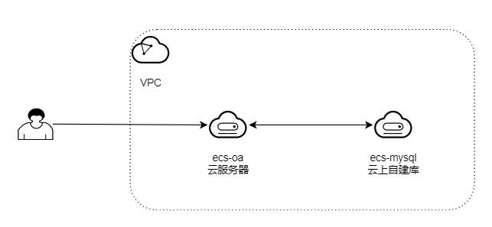

云上数据库RDS

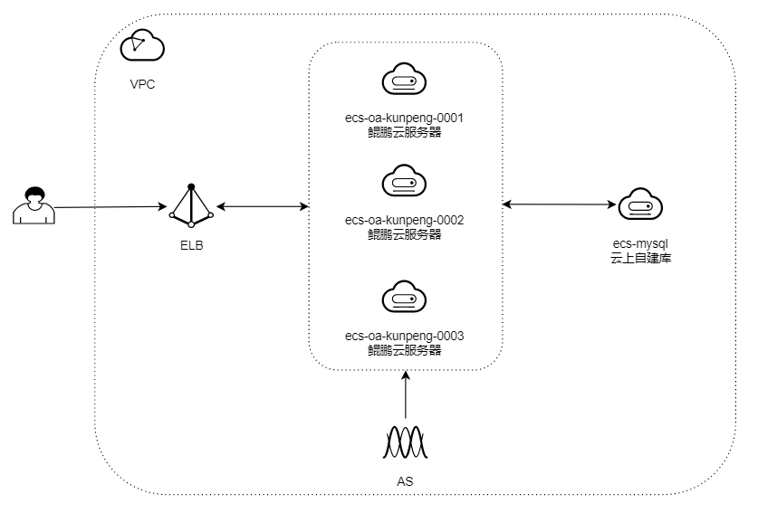

云数据库RDS

实验二高可用部署系统架构图

### 实验资源

设备名称、型号与版本的对应关系如下：

实验设备详细信息

|  |  |  |
| --- | --- | --- |
| 设备名称 | 设备型号 | 软件版本 |
| 云平台OA系统服务器  ecs-oa | 鲲鹏计算，通用计算增强型，  4vCPUs | 8GiB | kc1.xlarge.2  CentOS 7.6 64bit with ARM | CentOS 7.6 64bit with ARM |
| 云数据库 RDS for MySQL  rds-oa | RDS for MySQL，鲲鹏通用增强型，2vCPUs | 4 GB | 5.7 |

### 实验工具

实验工具详细信息

|  |  |  |
| --- | --- | --- |
| 名称 | 下载链接 | 用途 |
| WinSCP | <https://winscp.net/eng/download.php> | 远程传输工具 |
| Git | <https://git-scm.com/downloads> | 分布式版本控制系统 |
| Maven | https://mirrors.huaweicloud.com/apache/maven/maven-3/3.6.3/binaries/apache-maven-3.6.3-bin.tar.gz | 软件项目管理工具 |
| oasys_mysql | https://gitee.com/github-5407963/oasys_mysql | OA系统项目源代码 |
| oasys_mysql.sql | https://gitee.com/github-5407963/oasys_mysql/blob/master/oasys.sql | OA系统MySQL数据库脚本 |

# 云平台部署OA系统

## 实验介绍

### 关于本实验

本实验通过一个开源的OA系统实例，实现OA系统在华为云云服务器上的部署。

### 实验目的

掌握应用在华为云云服务器上的部署和配置流程。

掌握华为云数据库的部署和配置流程。

## 应用介绍

办公自动化（Office Automation）系统是面向组织的日常运作和管理，员工及管理者使用频率最高的应用系统，极大提高公司的办公效率。Oasys项目(<https://gitee.com/github-5407963/oasys_mysql>)是一个开源的OA办公自动化应用，使用Maven进行项目管理，基于Spring Boot框架开发的项目，MySQL底层数据库，前端采用Freemarker模板引擎，Bootstrap作为前端UI框架，集成了JPA、MyBatis等框架。

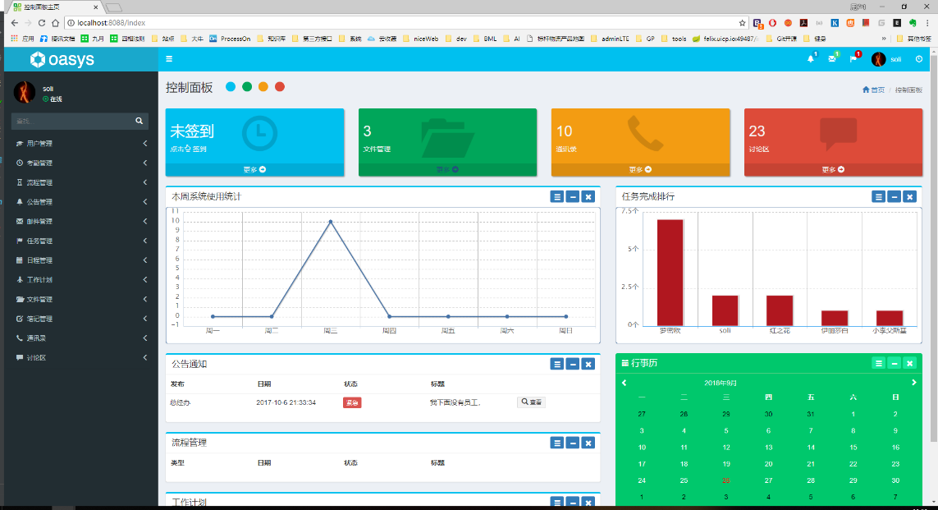

## 数据库部署

### 购买华为云RDS数据库

使用PC上的浏览器访问华为云官网：<https://www.huaweicloud.com/?locale=zh-cn>，单击页面右上角的“登录”，进入华为云账号登录页面。

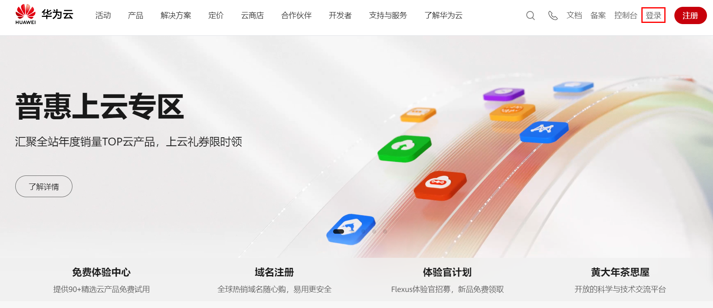

单击右下角的“IAM用户登录”，进入华为云IAM用户登录页面。若使用个人账号，则直接在此界面进行“账号登录”。

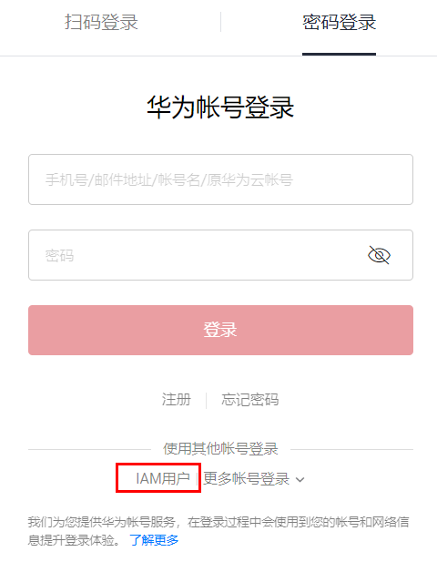

输入账号名，用户名和密码，单击下方的“登录”，登录华为云官网。

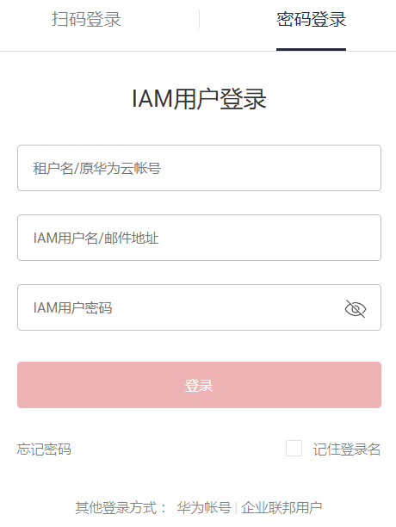

在华为云首页，单击右上角的“控制台”，进入控制台操作页面。

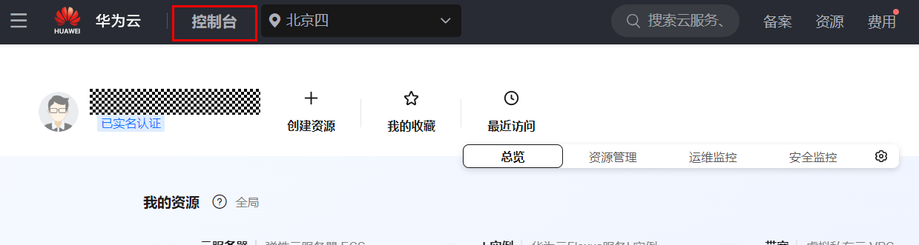

购买RDS

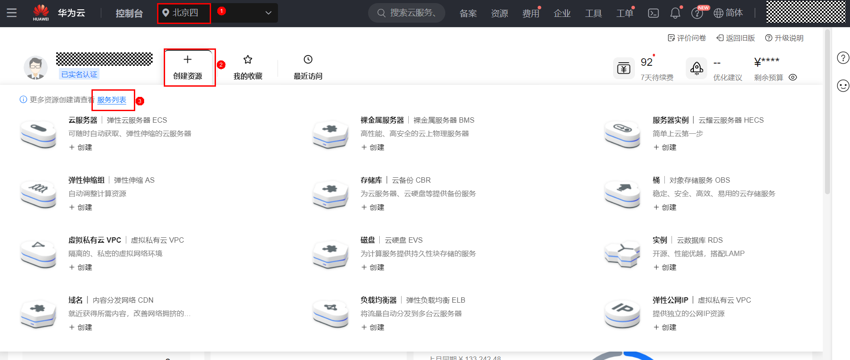

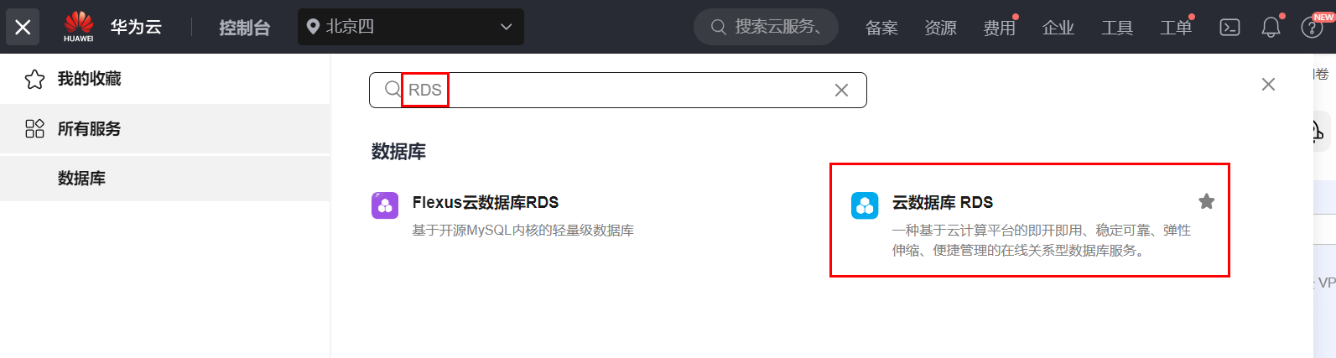

根据图片参数购买RDS

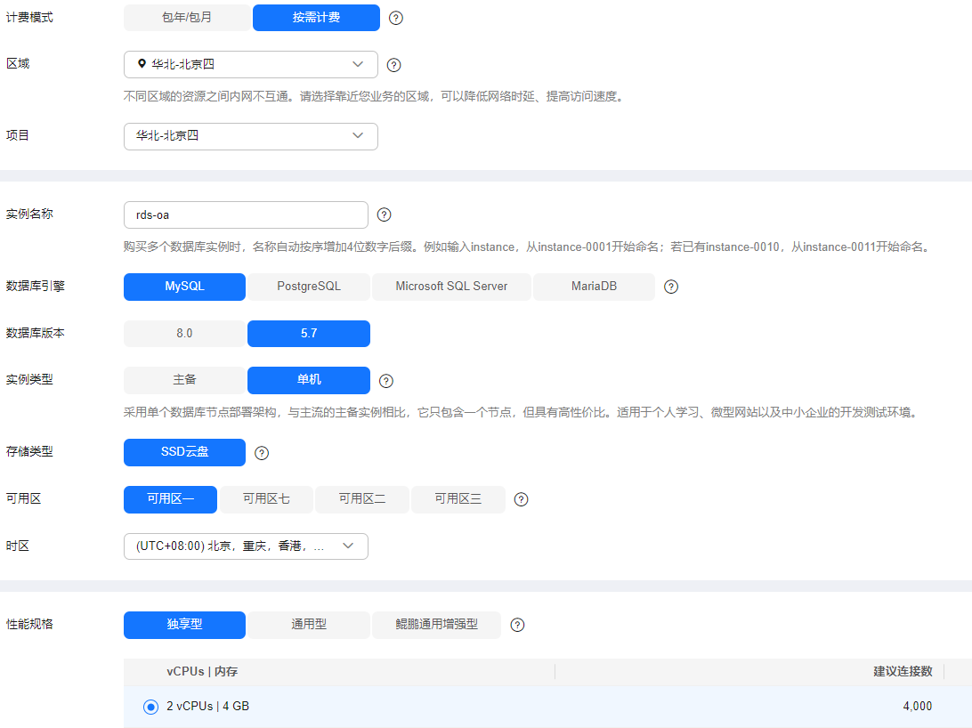

选择vpc和安全组，输入密码，其他选项默认，点击”立即购买“即可。

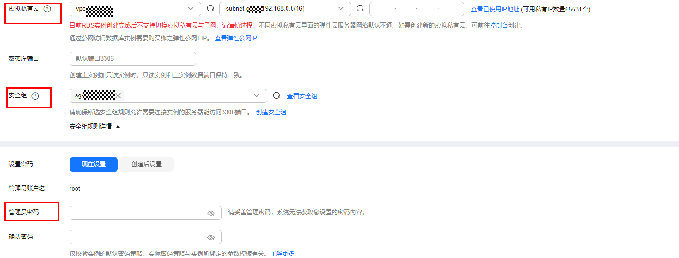

注意：此处需要与后续购买的ECS处于同一vpc下

### 导入数据

RDS控制台，选择更多-登录，进入mysql

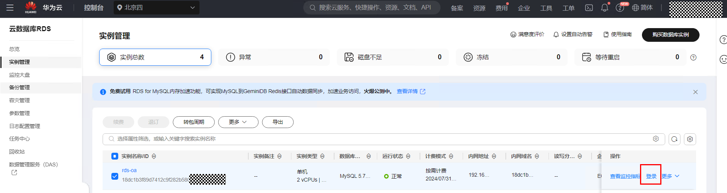

记下rds-oa的私网/内网地址，如192.168.1.242

输入密码，测试连接没问题后登录

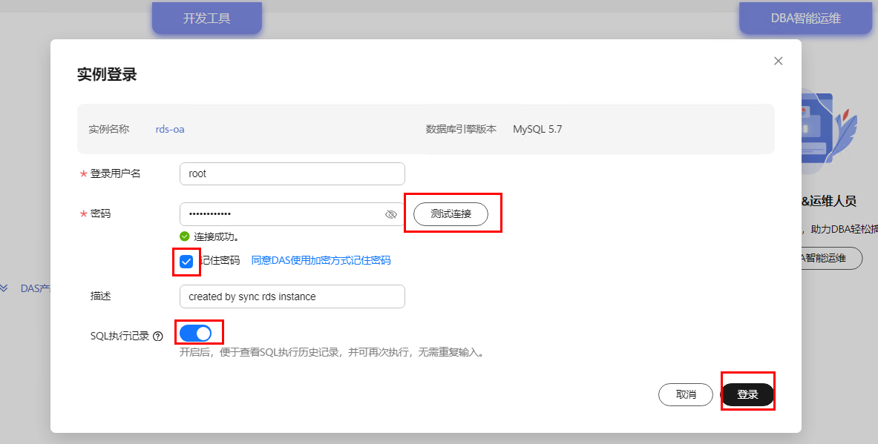

创建数据库oaysy

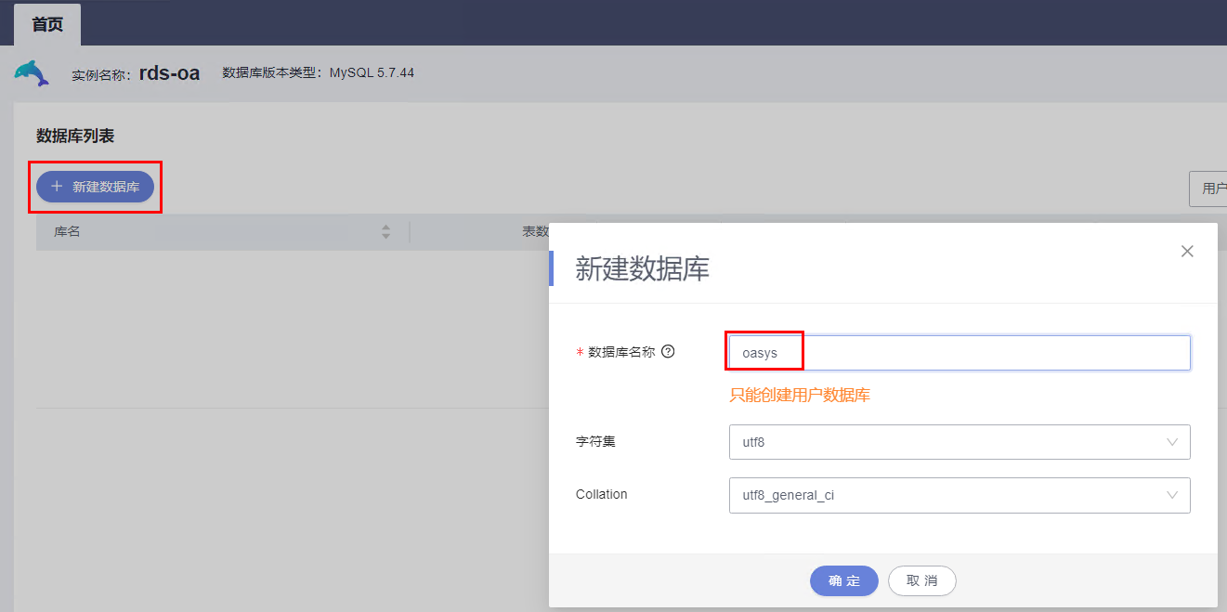

导入数据

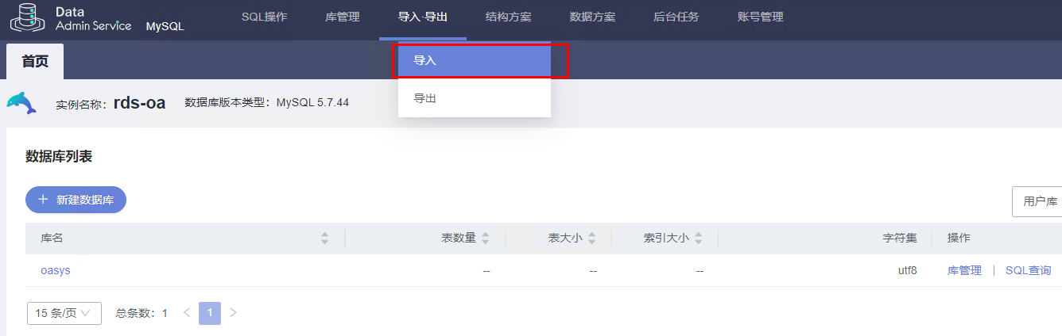

新建任务，拖拽开源项目中oasys.sql进选择框，点击”创建导入任务”即可

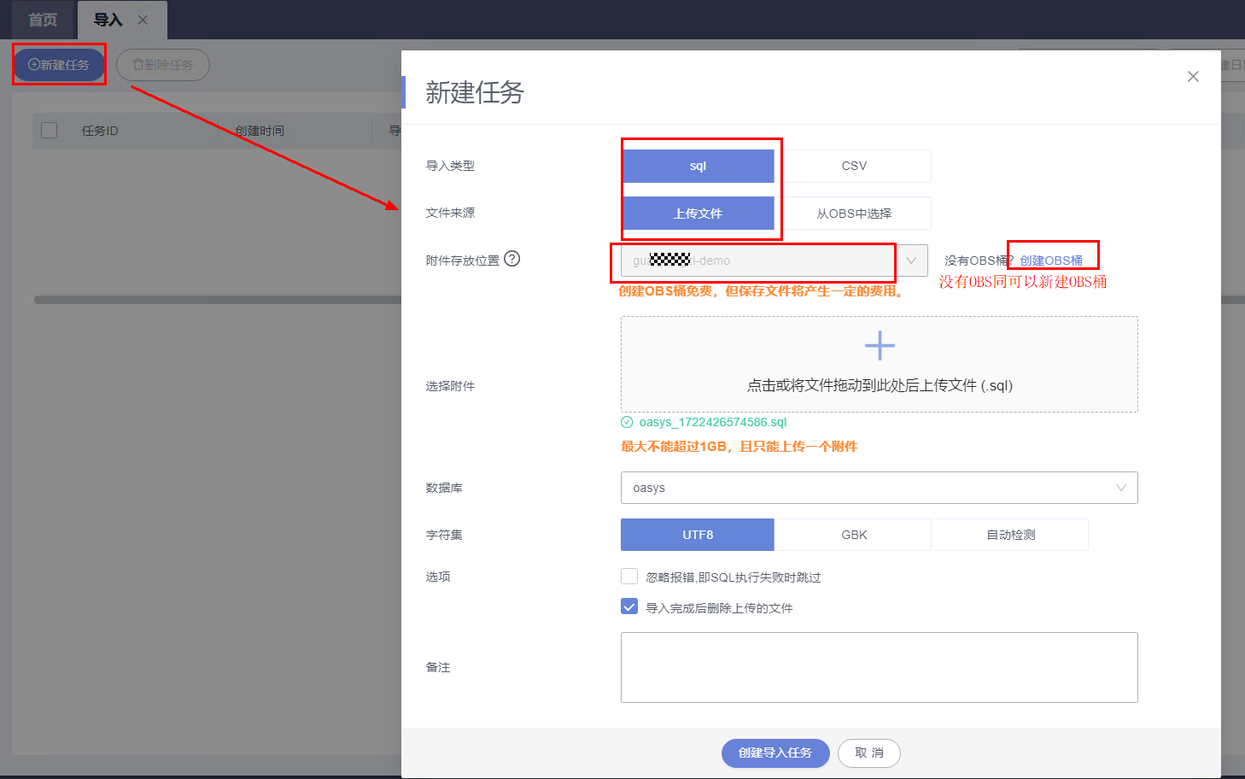

在导入页面可以看到导入完成情况

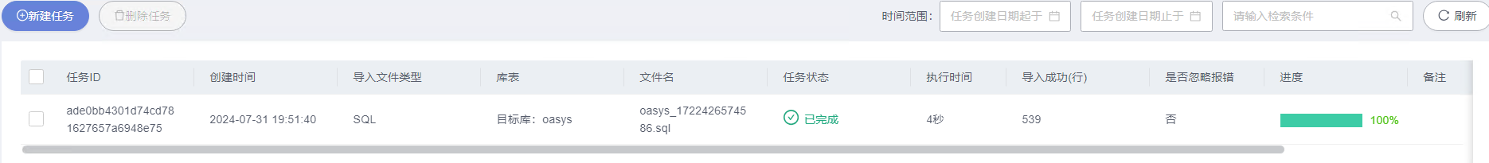

注：若没有OBS，选择创建即可，请参考附录OBS创建桶

## 应用部署

### 购买华为云ECS云服务器

在华为云首页，单击右上角的“控制台”，进入控制台操作页面。在页面左上角，选择区域“北京四”，点击“创建资源”，创建单击“服务列表”。

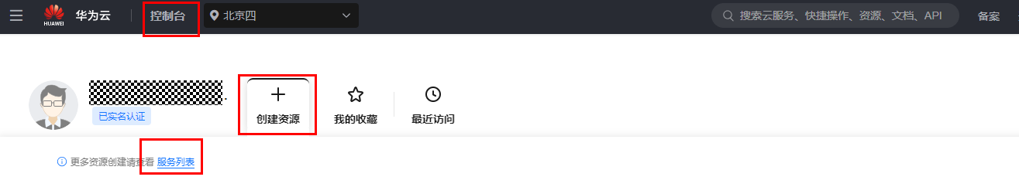

选择“计算 -> 弹性云服务器ECS”，进入弹性云服务器列表页面。

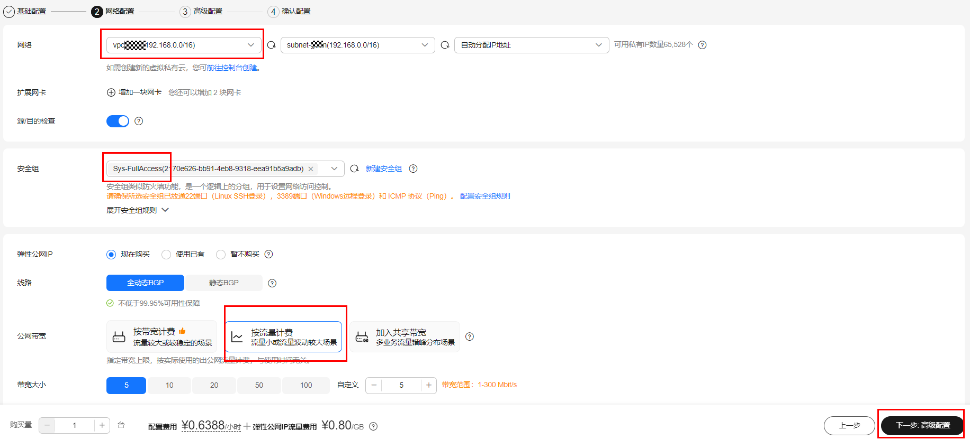

单击页面右上角的“购买弹性云服务器”。

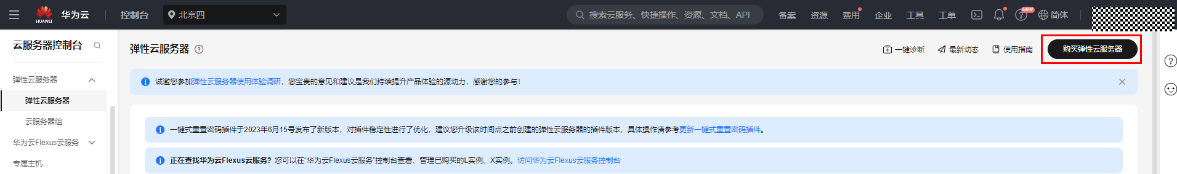

进入弹性云服务器的基础配置页面，选择基础配置（按需计费，鲲鹏计算，鲲鹏通用计算增强型，kc1.xlarge.2 4vCPUs | 8GB，Centos 7.6 64bit wit ARM），“存储与备份”保持默认。

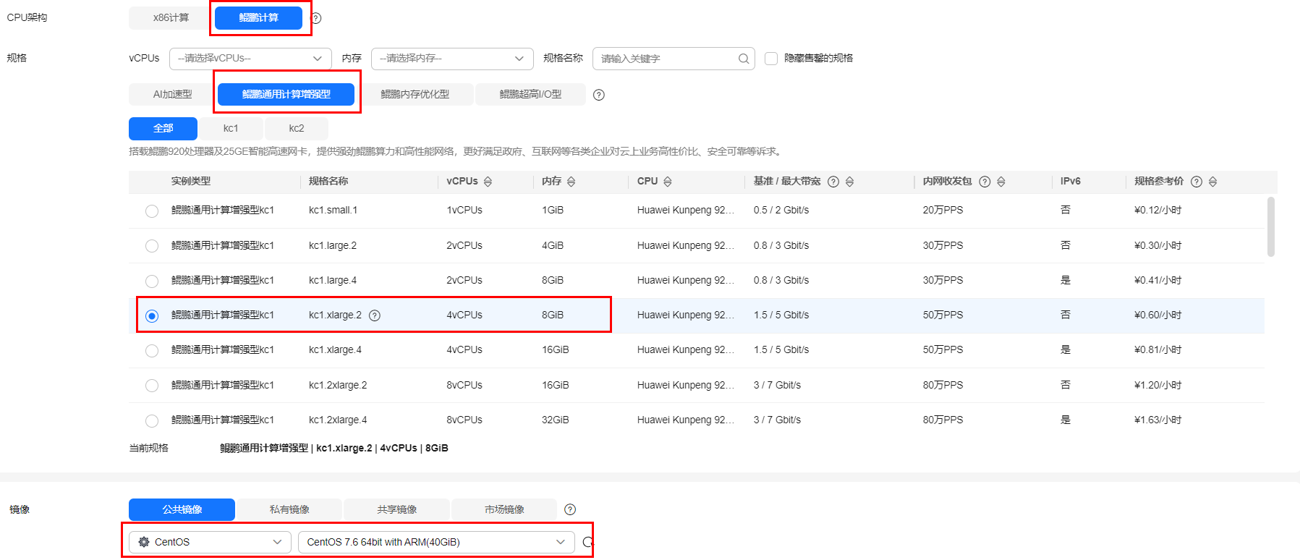

下拉进入弹性云服务器的网络配置部分，其中网络选择和前面创建RDS云数据库相同的VPC和子网，选择“自动分配ID地址”，安全组选择“sg-FullAccess”，公网带宽选择“按流量计费”和“5”Mbit/s带宽大小。

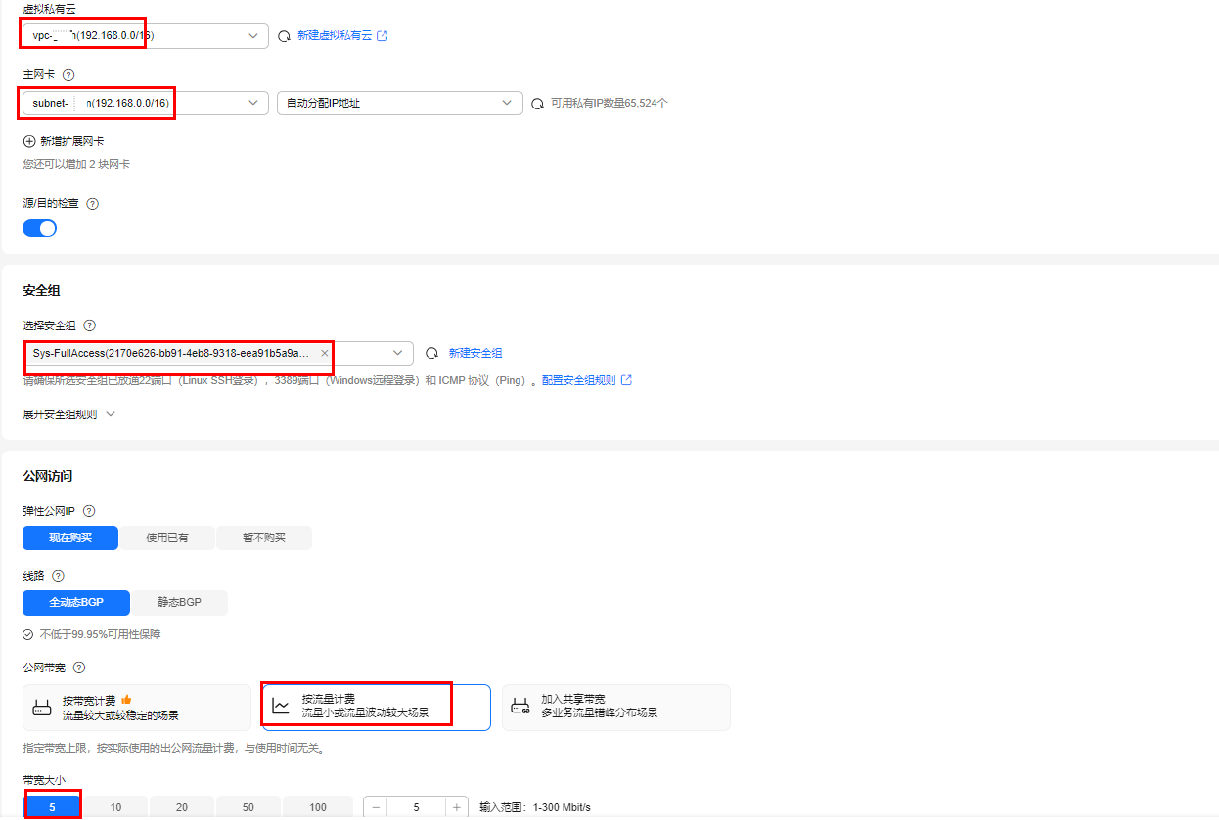

注意：此处的vpc需与RDS的VPC保持一致。

下拉进入弹性云服务器管理部分，配置如下图所示：

云服务器名称：ecs-oa

输入自定义密码，密码需大于8位并带有特殊字符，再次确认密码

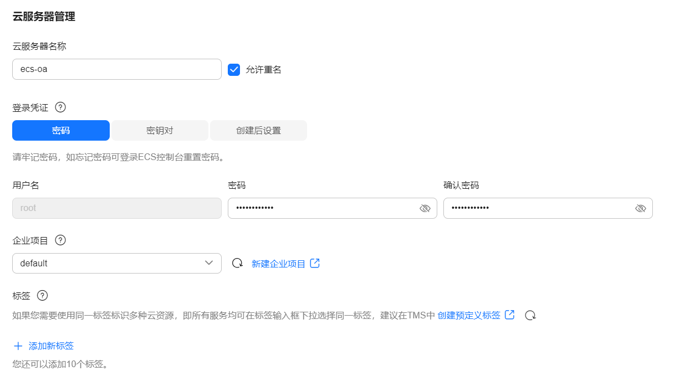

核对右侧“配置概要”信息无误后，勾选下方的“我已经阅读并同意《华为镜像免责声明》”，如果有企业项目使用下拉框选择企业项目，单击“立即购买”，完成用于部署OA系统的鲲鹏云服务器的购买。

返回弹性云服务器列表页面，查看刚刚购买的弹性云服务器ecs-oa，等待其状态变为“运行中”， 记录其弹性IP地址。

远程登录ECS云服务器，可以使用PuTTY工具，或者在华为云控制台进入到ECS控制台，在服务器列表或服务器实例中选择任一中方式远程登录创建的ECS服务器。

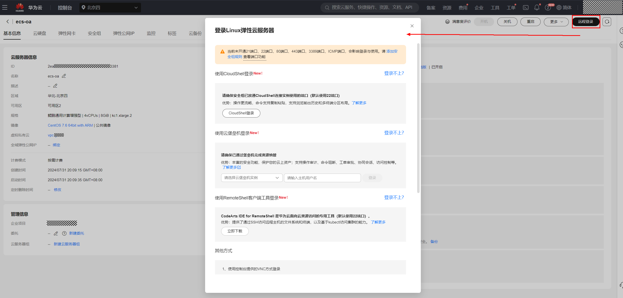

### 安装Maven

执行以下命令，创建Maven安装目录。

[root@ecs-oa ~]# mkdir /usr/local/maven

执行以下命令，切换到Maven安装目录。

[root@ecs-oa ~]# cd /usr/local/maven

执行以下命令，获取Maven二进制包。

[root@ecs-oa maven]# wget http://mirrors.huaweicloud.com/apache/maven/maven-3/3.6.3/binaries/apache-maven-3.6.3-bin.tar.gz

执行以下命令，解压Maven二进制包。

[root@ecs-oa maven]# tar -xvzf apache-maven-3.6.3-bin.tar.gz

执行以下命令，打开环境变量配置文件。

[root@ecs-oa maven]# vim /etc/profile

按“i”进入编辑模式，使用hjkl键或方向键移动光标，在文件最后添加以下代码：

MAVEN_HOME=/usr/local/maven/apache-maven-3.6.3

export PATH=$PATH:$MAVEN_HOME/bin

export MAVEN_HOME

按“Esc”退出编辑模式，输入“:wq”并按回车，保存退出。

执行以下命令，使新增配置生效。

[root@ecs-oa maven]# source /etc/profile

执行以下命令，验证Maven安装。

[root@ecs-oa maven]# mvn -v

Apache Maven 3.6.3 (cecedd343002696d0abb50b32b541b8a6ba2883f)

Maven home: /usr/local/maven/apache-maven-3.6.3

Java version: 1.8.0_242, vendor: Huawei Technologies Co., Ltd, runtime: /usr/lib/jvm/java-1.8.0-openjdk-1.8.0.242.b08-1.h5.oe1.aarch64/jre

Default locale: en_US, platform encoding: UTF-8

OS name: "linux", version: "4.19.90-2003.4.0.0036.oe1.aarch64", arch: "aarch64", family: "unix"

### Maven换源

执行以下命令，进入Maven配置文件目录。

[root@ecs-oa maven]# cd /usr/local/maven/apache-maven-3.6.3/conf/

执行以下命令，打开配置文件。

[root@ecs-oa conf]# vim settings.xml

输入”:158”后按回车键，在<mirrors>和</mirrors>中间，插入以下代码。

<mirror>

<id>mirror</id>

<mirrorOf>*</mirrorOf>

<name>cmc-cd-mirror</name>

<url>https://mirrors.huaweicloud.com/repository/maven/</url>

</mirror>

### 克隆项目

执行以下命令，安装Git。

[root@ecs-oa conf]# yum install -y git

执行以下命令，验证Git版本。

[root@ecs-oa conf]# git version

执行以下命令，Clone源码到本地。

[root@ecs-oa conf]# cd /home

[root@ecs-oa home]# git clone -b mysql-8 https://gitee.com/github-5407963/oasys_mysql.git

### 配置MySQL连接

执行以下命令，进入OA系统数据库配置文件目录。

[root@ecs-oa home]# cd /home/oasys_mysql/src/main/resources/

执行以下命令，编辑应用配置文件。

[root@ecs-oa resources]# vim application.properties

修改url、username和password为rds-oa的内网地址、rds-oa的登录用户名和密码，保存文件，退出。

server.port=8088

spring.datasource.driver-class-name=com.mysql.cj.jdbc.Driver

spring.datasource.url=jdbc:mysql://***192.168.0.200***:3306/oasys?autoReconnect=true&useSSL=false&characterEncoding=utf-8&serverTimezone=Hongkong&rewriteBatchedStatements=true&allowPublicKeyRetrieval=true

spring.datasource.username=root

spring.datasource.password=***mypassword***

*\*\* 斜体表示要修改项 \*\**

注：rds-oa的地址在2.3.2步骤1即可看到。

执行以下命令，进入OA系统目录。

[root@ecs-oa resources]# cd /home/oasys_mysql/

执行以下命令，重新Maven本地编译安装。

[root@ecs-oa oasys_mysql]# mvn install

执行以下命令，启动项目应用。

[root@ecs-oa oasys_mysql]# java -jar target/oasys.jar

通过ecs-oa弹性公网IP地址加8088端口访问OA系统登录页，如 http://1.94.250.58:8088/。使用用户名“soli”和密码“123456”登录进入OA系统主界面。

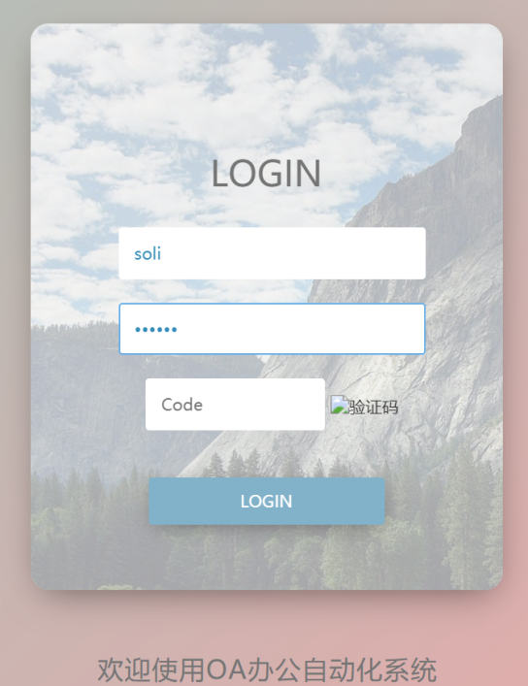

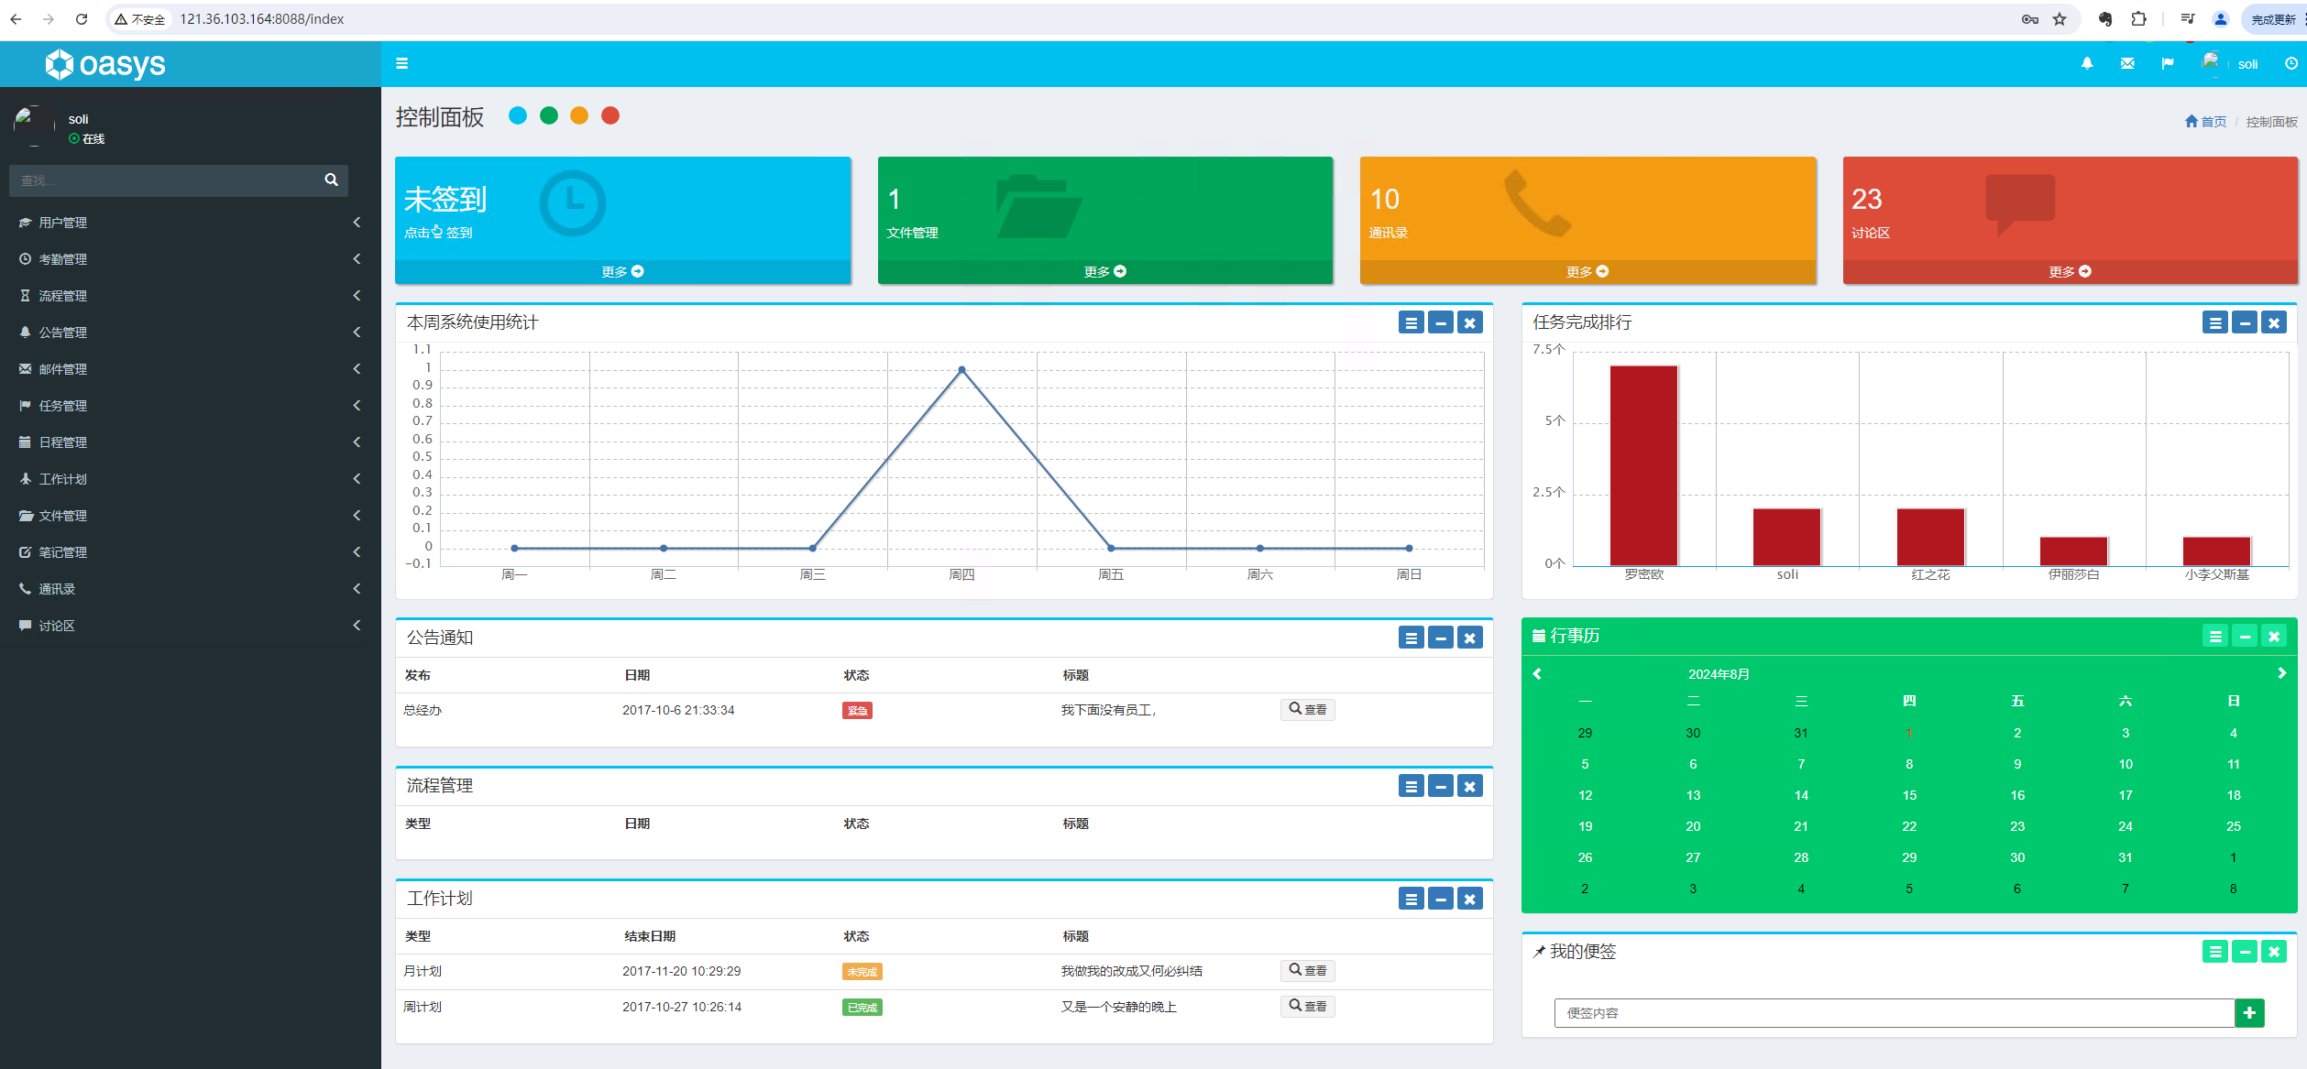

在PuTTY或其他远程登录界面中按“Ctrl+C”组合键结束Java应用。

# 云平台应用高可用部署

## 实验介绍

### 关于本实验

本实验通过使用华为云弹性负载均衡ELB和弹性伸缩AS服务，实现云平台OA系统应用的高可用部署。

### 实验目的

了解和使用华为云弹性负载均衡ELB和弹性伸缩AS服务。

掌握在云平台部署高可用架构的方法。

## 配置应用开机启动

### 创建启动脚本

执行以下命令，创建启动脚本。

[root@ecs-oa oasys_mysql]# cd /home/

执行以下命令，创建脚本文件。

[root@ecs-oa home]# vim autostart.sh

执行以下命令，添加脚本代码。

脚本文件内容。

Java -jar /home/oasys_mysql/target/oasys.jar

执行以下命令，为脚本添加可执行权限。

[root@ecs-oa home]# chmod +x autostart.sh

### 自定义开机启动命令

执行以下命令，进入系统目录，创建服务脚本。

[root@ecs-oa home]# cd /etc/systemd/system/

执行以下命令，创建脚本文件。

[root@ecs-oa system]# vim oa-service.service

脚本文件内容

[Unit]

Description=Run autostart.sh script at startup

After=network.target

[Service]

Type=simple

ExecStart=/bin/bash /home/autostart.sh

User=root

Group=root

Restart=on-failure

[Install]

WantedBy=multi-user.target

执行以下命令，为脚本添加可执行权限。

[root@ecs-oa system]# chmod +x oa-service.service

执行以下命令，添加开机启动服务。

[root@ecs-oa system]# systemctl daemon-reload

[root@ecs-oa system]# systemctl enable oa-service.service

### 验证开机启动

返回华为云控制台，点击“更多 -> 重启”，重启名为ecs-oa的云服务器。



等待1-2分钟，通过ecs-oa弹性公网IP地址加8088端口访问OA系统登录页，如http:// 121.36.103.164:8088/。使用用户名“soli”和密码“123456”登录进入OA系统主界面。

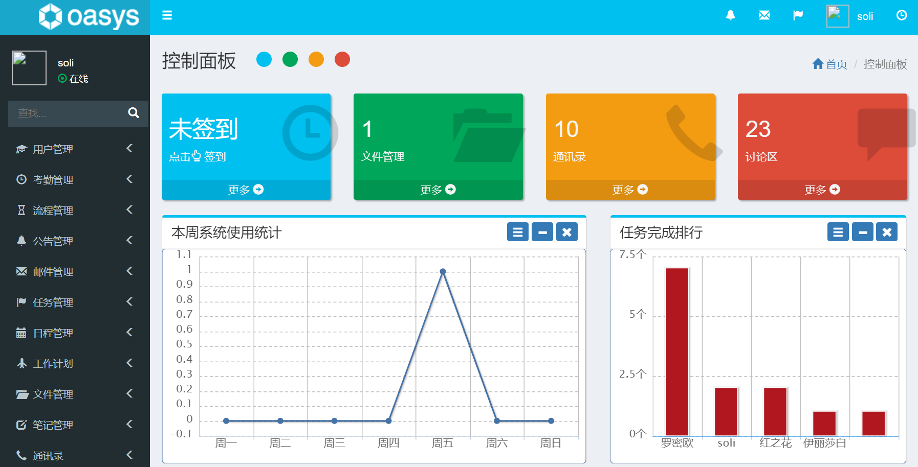

## 配置弹性负载均衡

### 购买华为云ELB弹性负载均衡

进入华为云控制台操作页面。选择区域“北京四”，点击“创建资源”，单击“服务列表”，选择“网络 🡪 弹性负载均衡ELB”，进入弹性负载均衡列表页面。

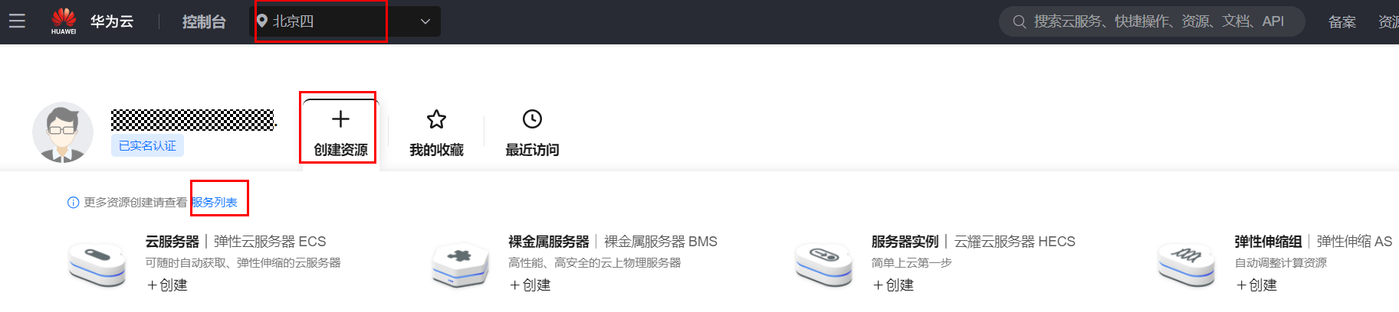

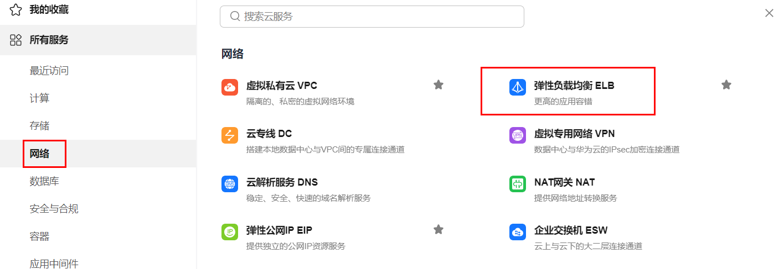

单击页面右上角的“购买弹性负载均衡”。



选择与ecs-oa服务器相同的“所属VPC”和“网络”，选择“按流量计费”，输入名称“elb-oa”，点击右下角“立即购买”。

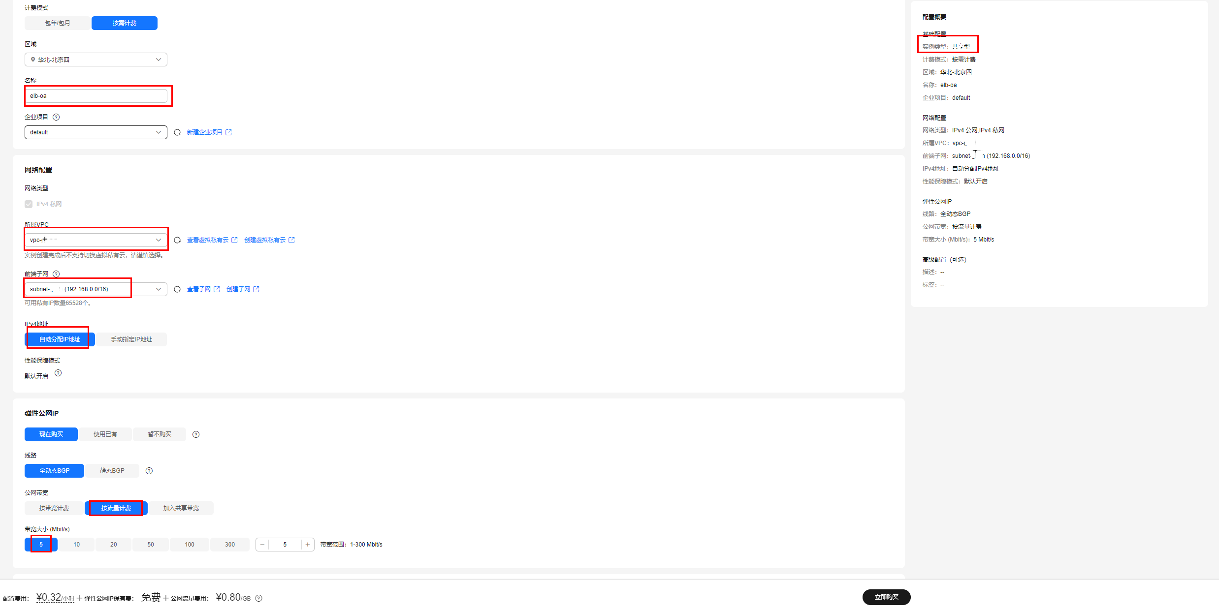

### 配置监听器

在负载均衡器列表中，点击“去添加”或“添加监听器”。



默认配置，点击“下一步：配置后端分配策略”。

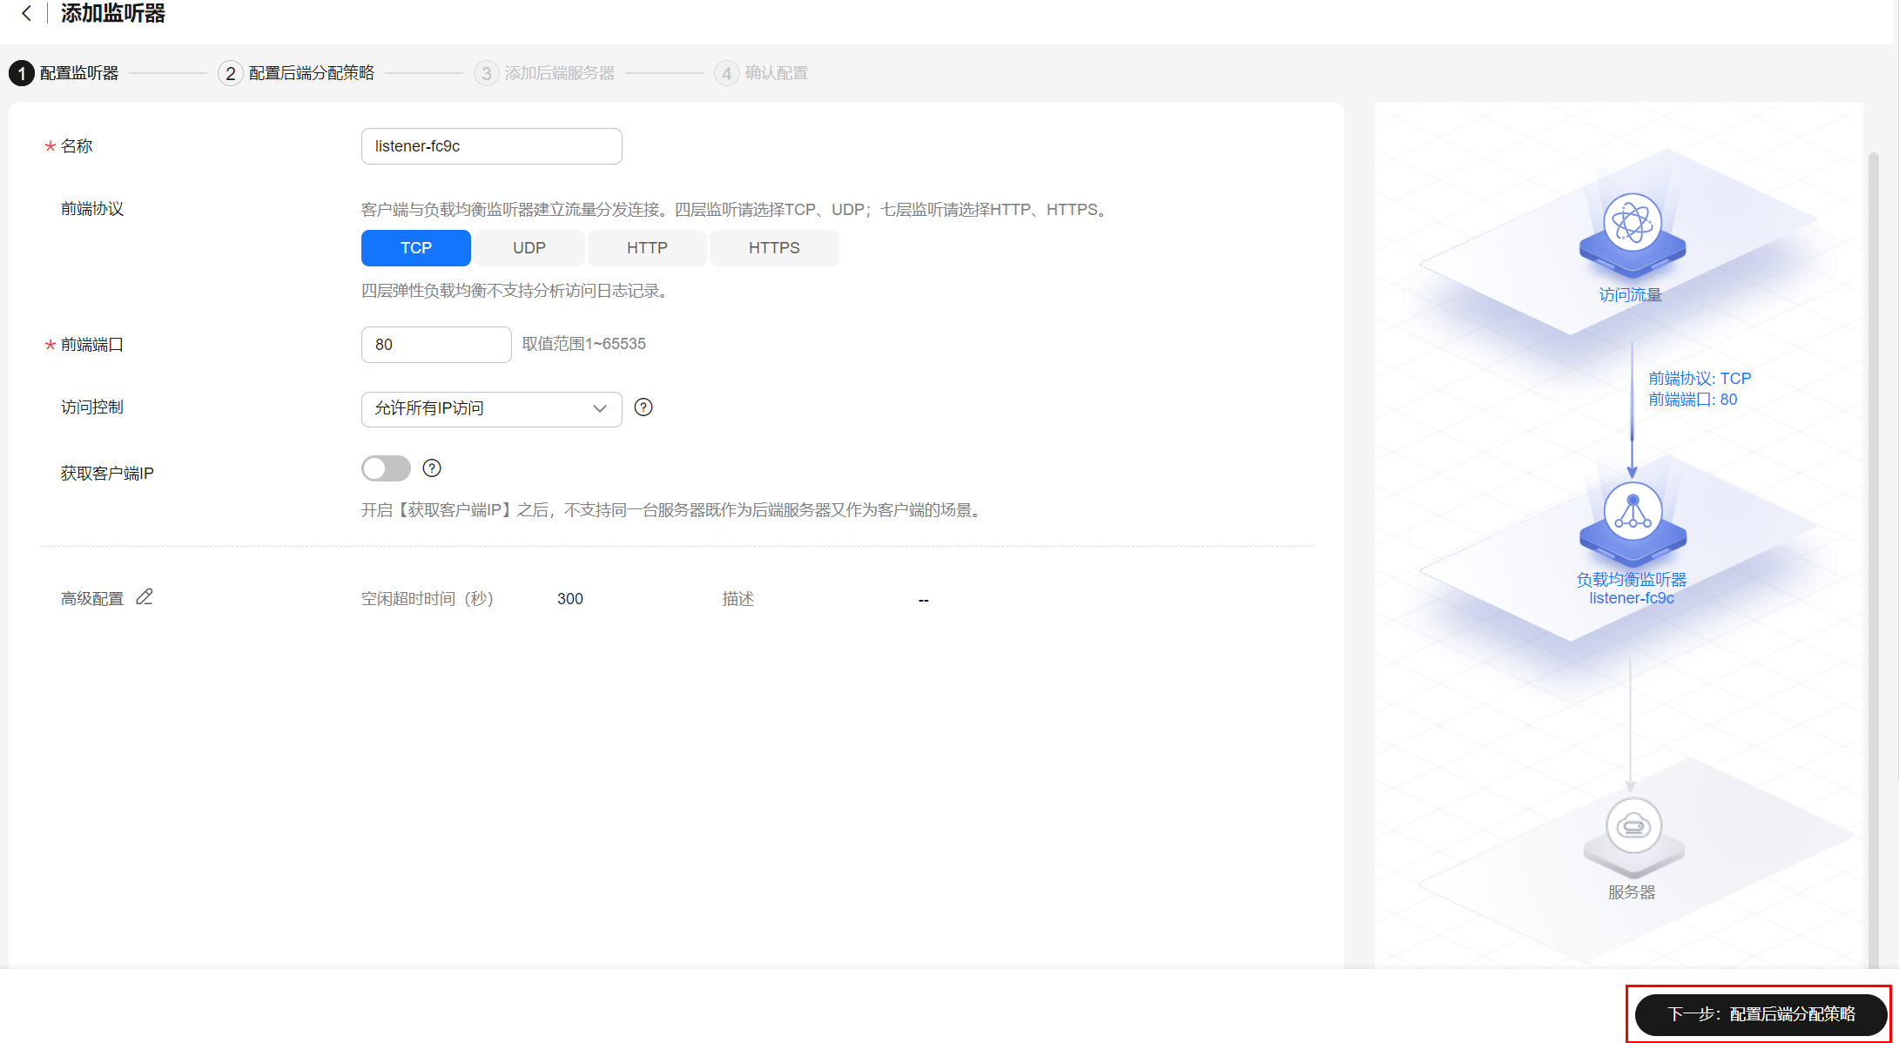

修改名称为“server_group-kunpeng”，点击“下一步：添加后端服务器”。

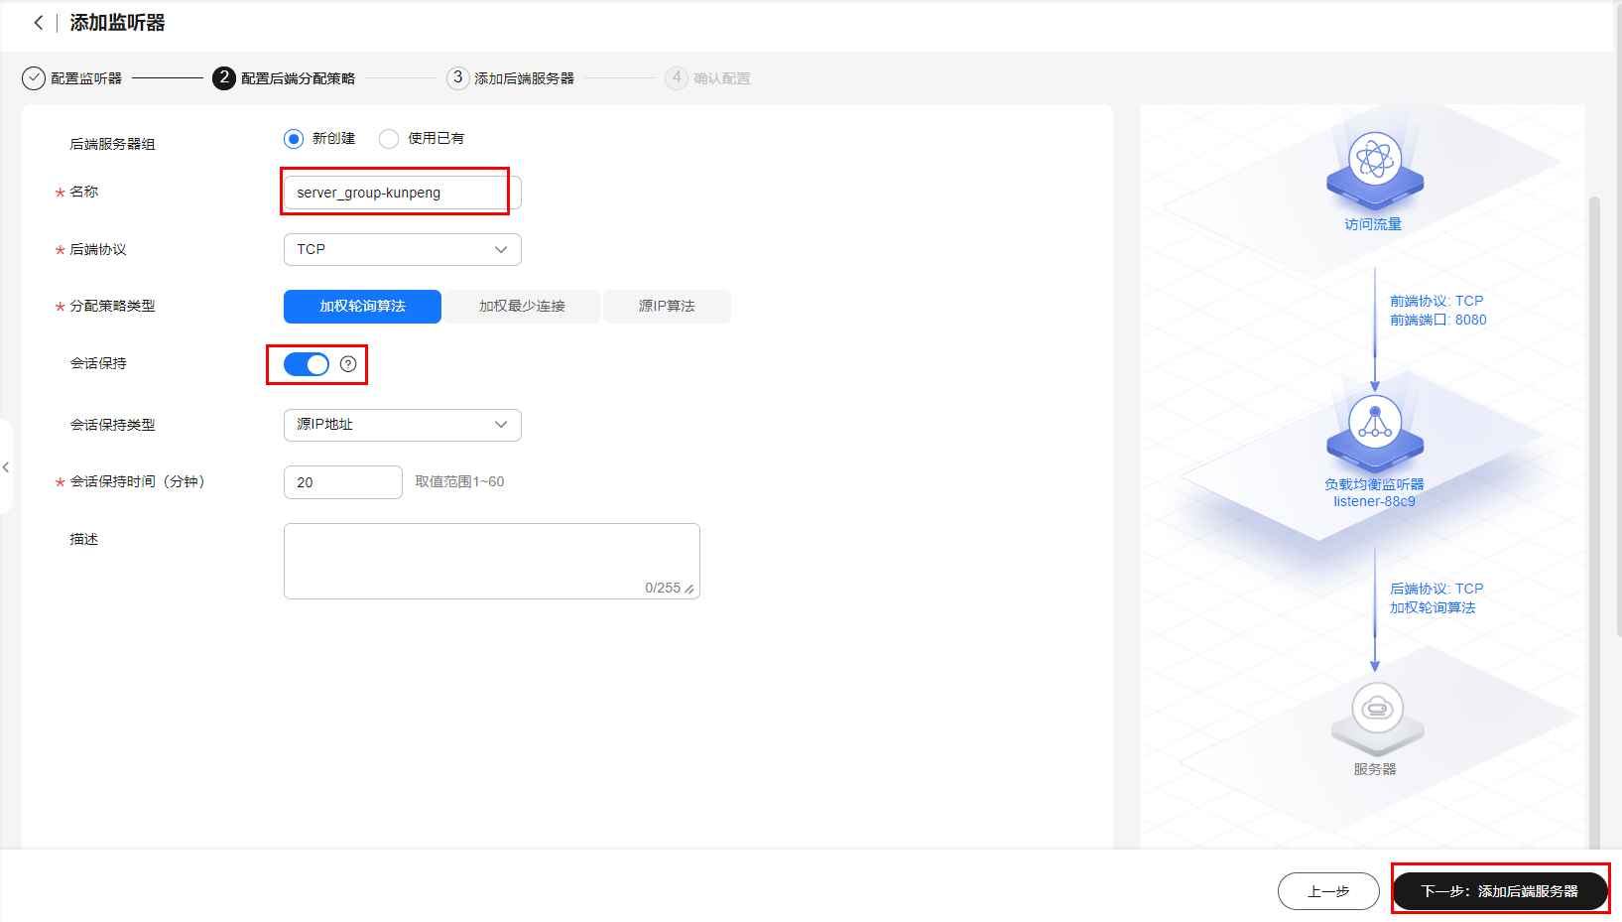

点击“添加云服务器”。

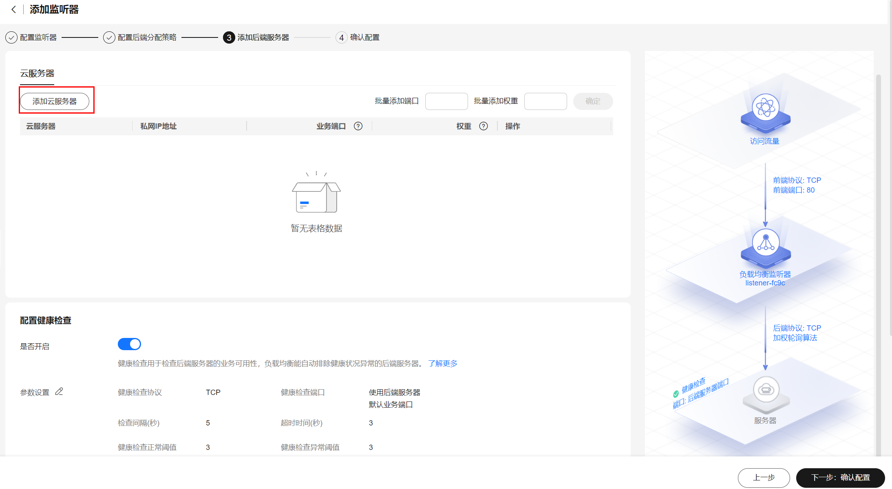

在“添加后端服务器”界面中，勾选ecs-oa服务器，点击“确定”。

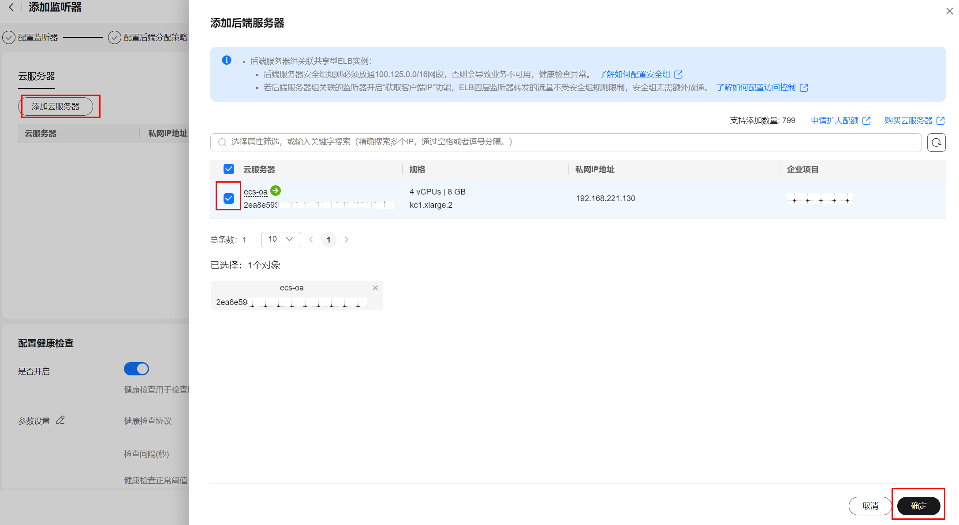

业务端口输入“8088”，点击右下角“下一步：确认配置”。

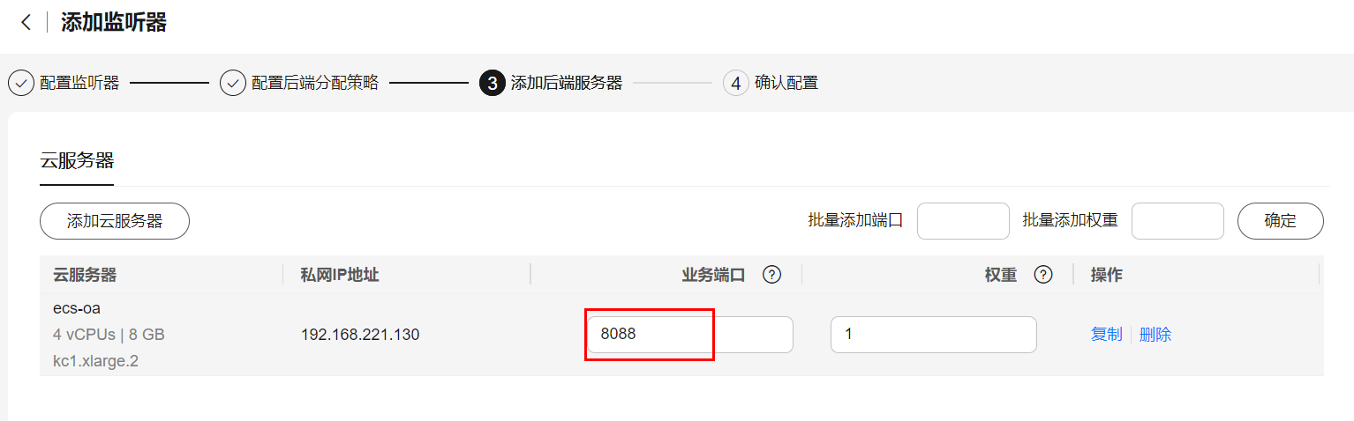

确认配置无误后，点击“提交”。

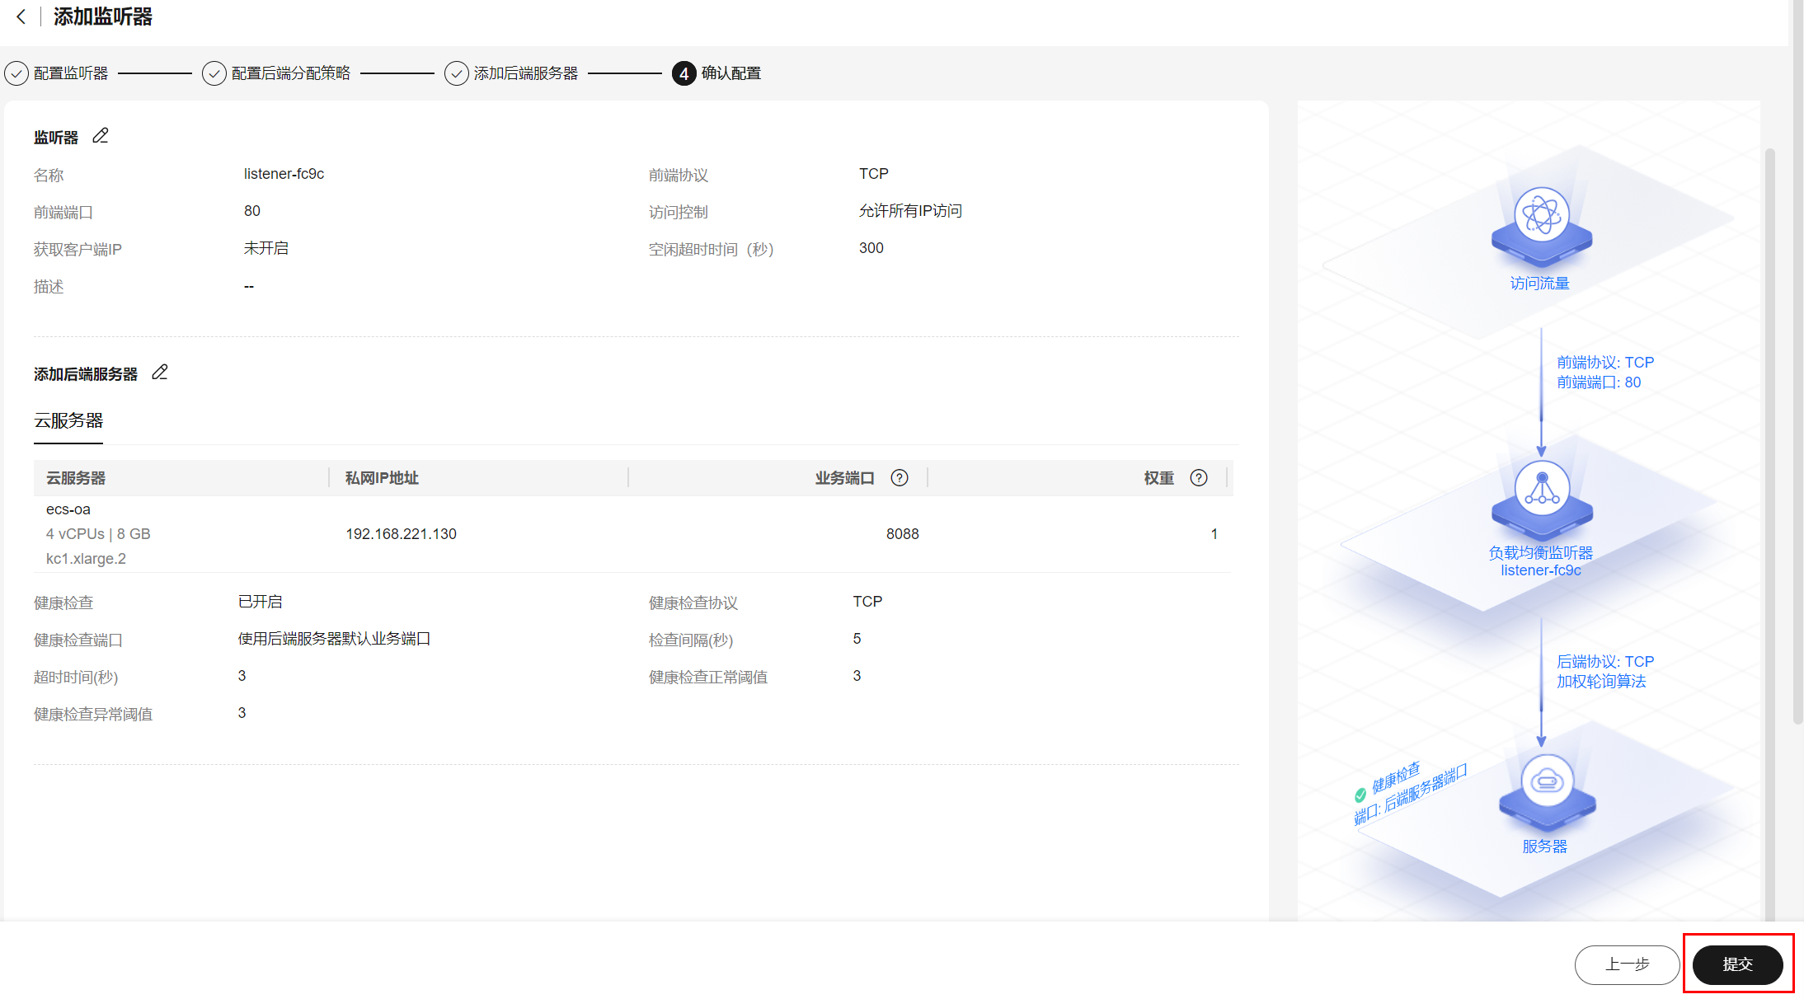

返回负载均衡器列表，记录“elb-oa”的弹性公网IP，使用该IP地址直接访问OA系统登录页，如http://123.249.108.81/。使用用户名“soli”和密码“123456”登录进入OA系统主界面。



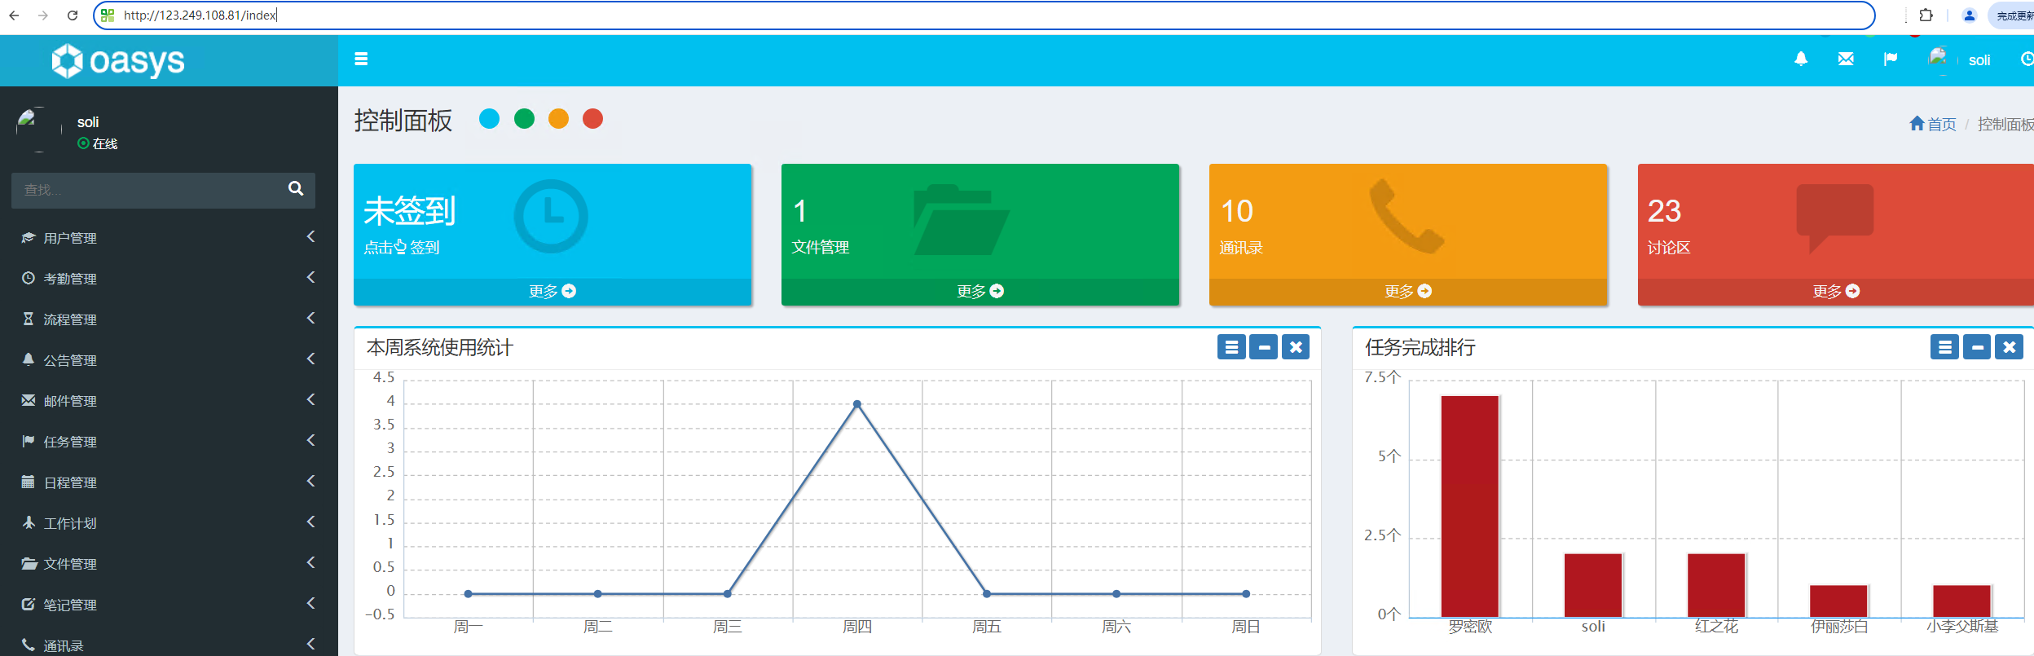

### 创建云服务器镜像

返回弹性云服务器列表，点击“更多 -> 镜像/磁盘 -> 创建镜像”。

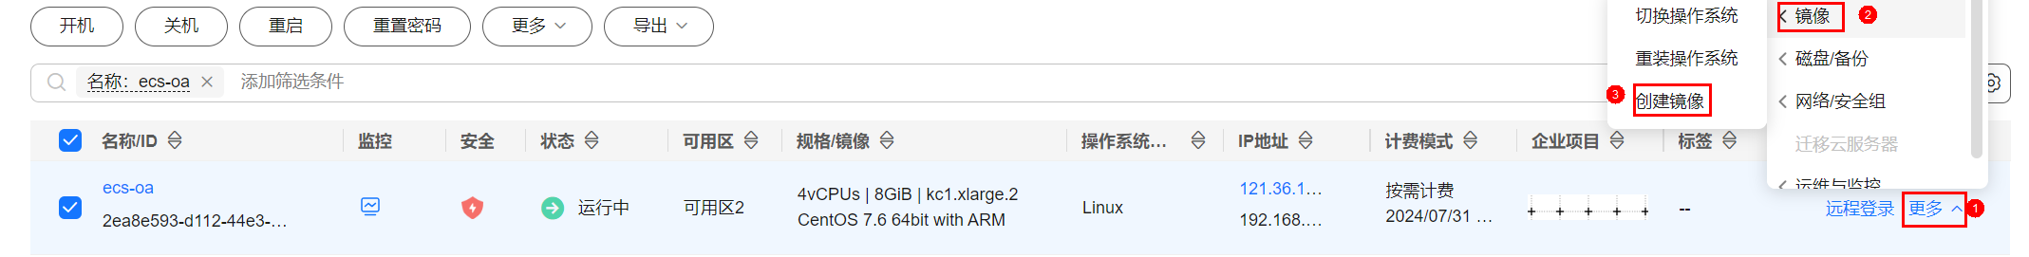

选择名为“ecs-oa”的云服务器。

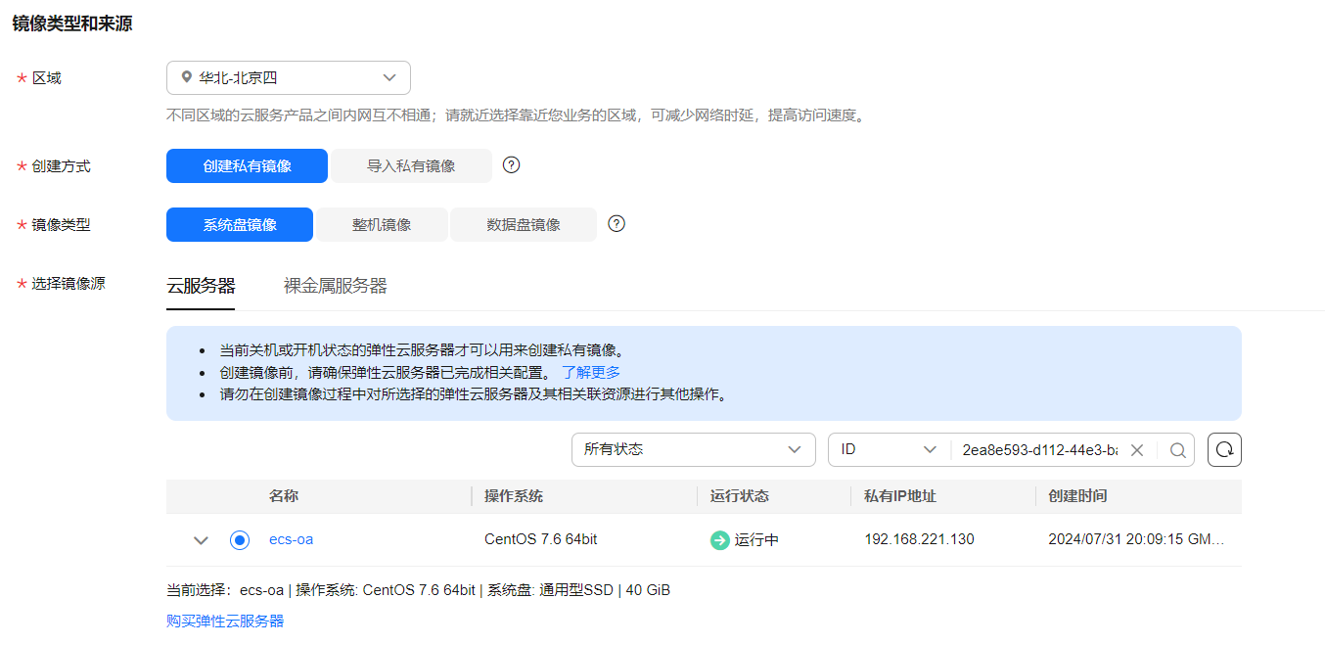

输入名称“img-oa-kunpeng”，点击“下一步”。

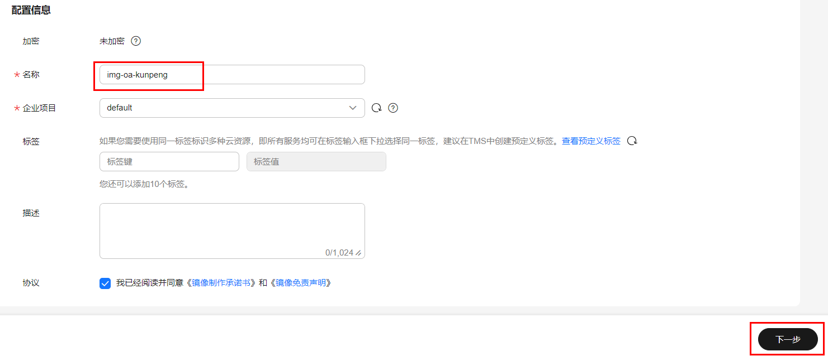

点击“提交”。

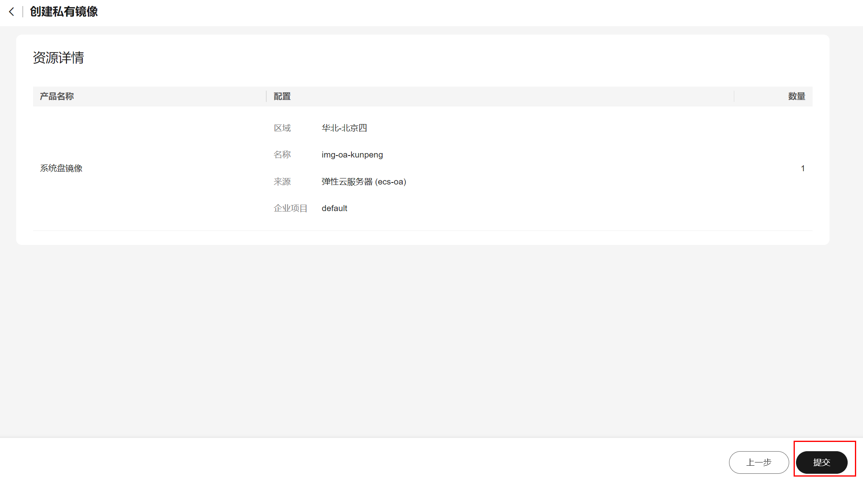

稍作等待，点击“刷新”按钮，镜像img-oa-kunpeng显示状态“正常”。



## 配置弹性伸缩

### 购买华为云AS弹性伸缩服务

进入华为云控制台操作页面。选择区域“北京四”，点击“创建资源”，单击“服务列表”，选择“计算”，选择“弹性伸缩AS”，进入弹性伸缩列表页面。

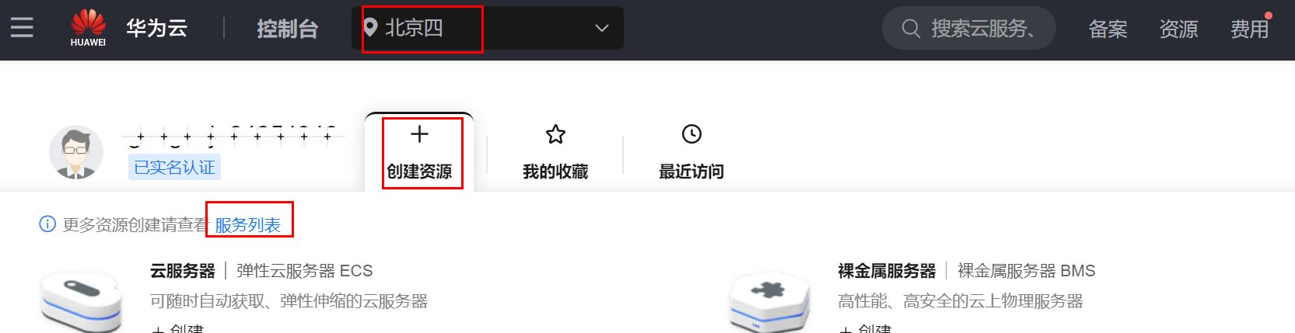

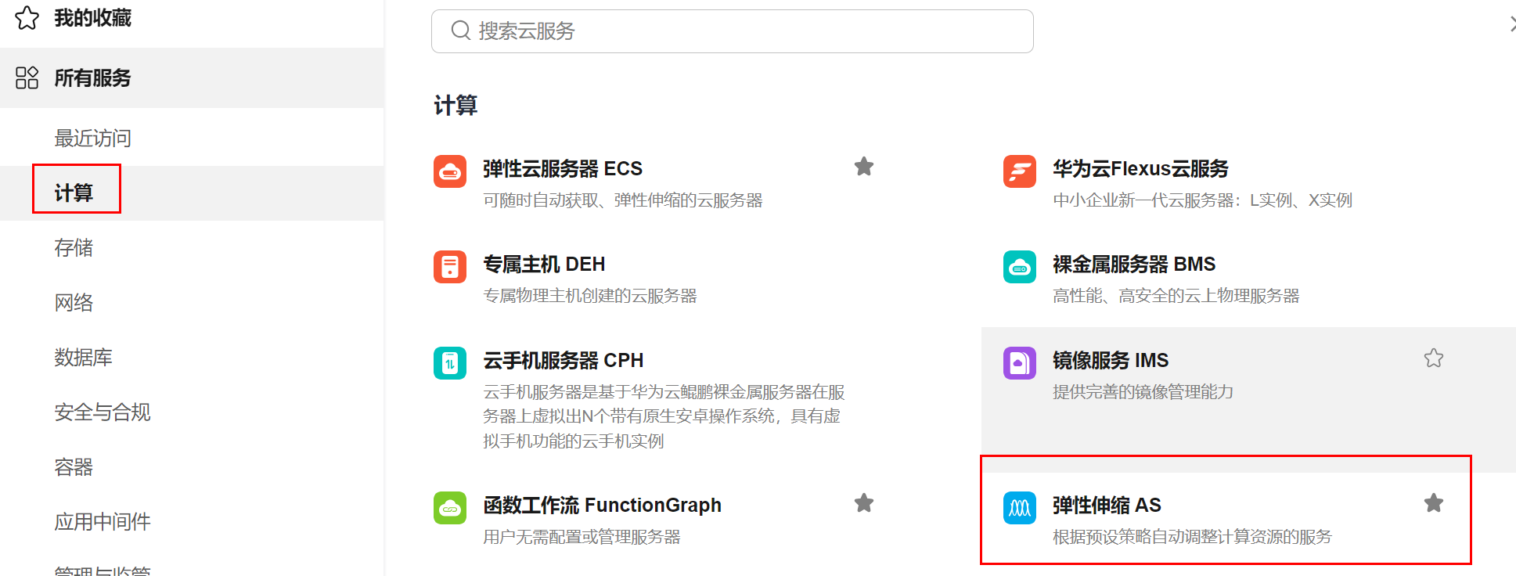

在页面右上方，点击“创建弹性伸缩组”。

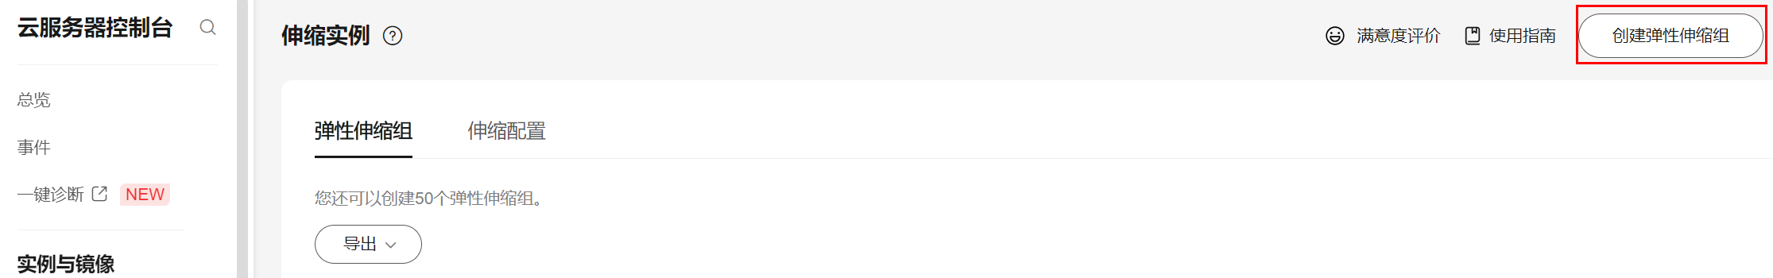

输入名称“as-group-oa-kunpeng”，最大、期望、最小实例数分别为3、2和1台。

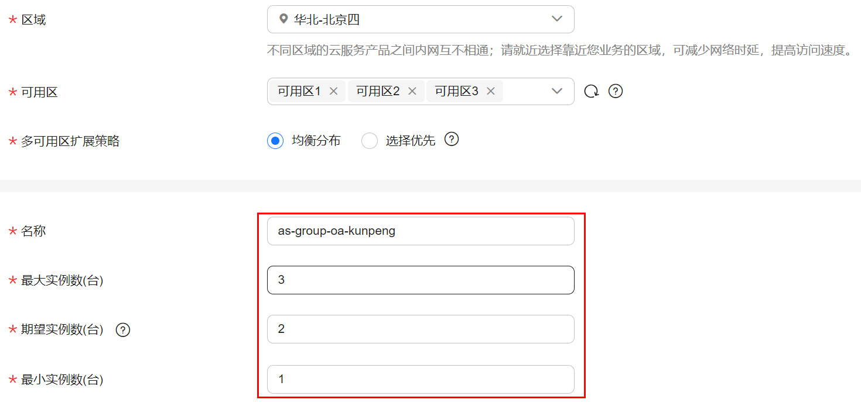

点击加号按钮，增加伸缩配置。

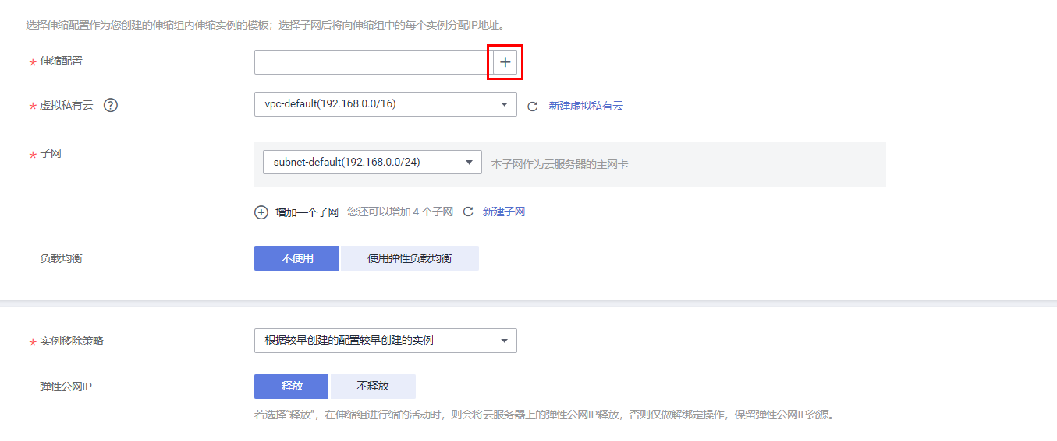

### 创建伸缩配置

点击“创建伸缩配置”。

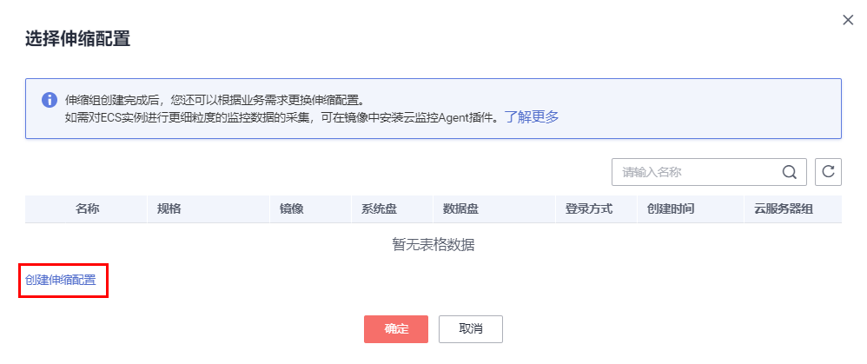

输入名称为“as-config-oa-kunpeng”。

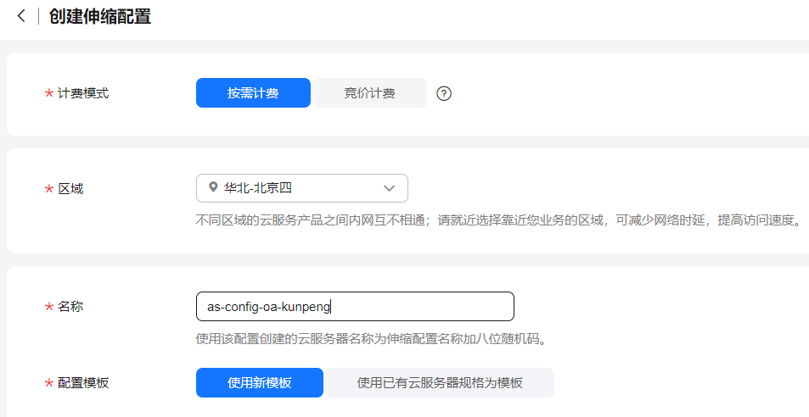

选择配置为“鲲鹏计算，鲲鹏通用计算增强型，kc1.large.2 2vCPUs | 4GB”。

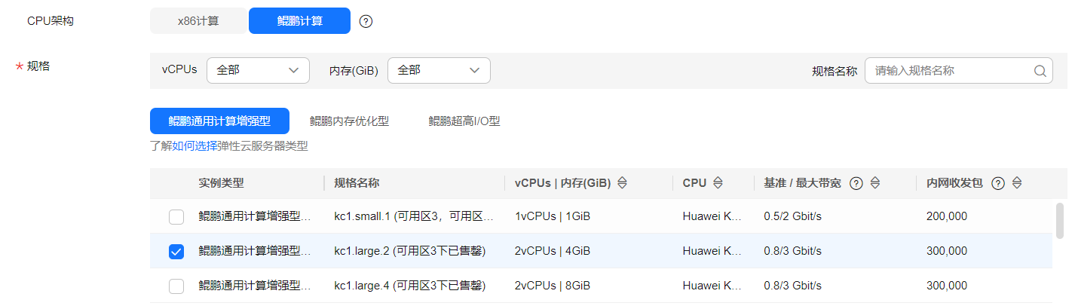

在“私有镜像”标签内，选择名为“img-oa-kunpeng”的私有镜像，安全组选择“sg-FullAccess”。

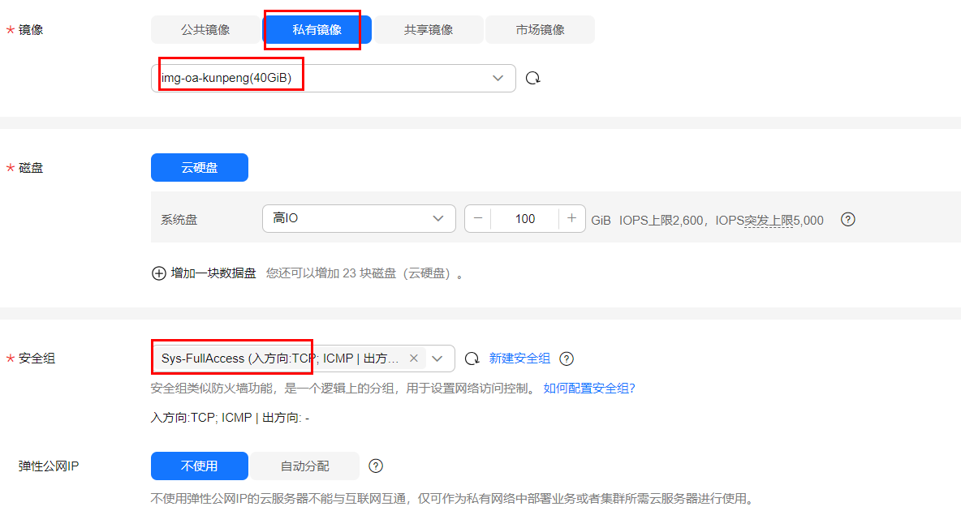

登录方式选择“密码”，输入密码后点击“立即创建”。

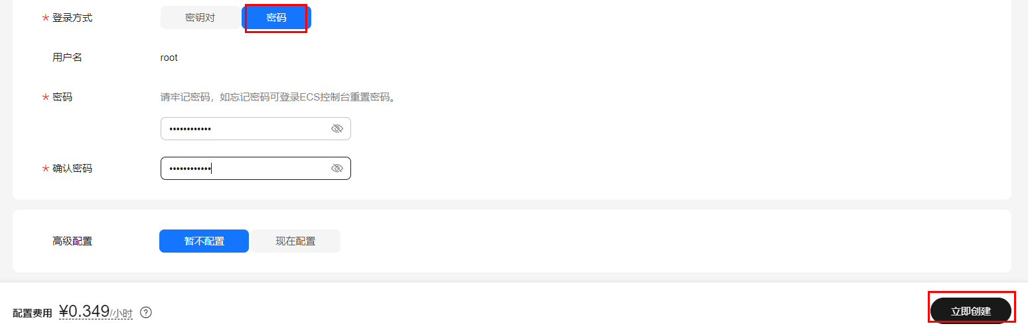

返回伸缩配置列表，显示名为“as-config-oa-kunpeng”的伸缩配置。

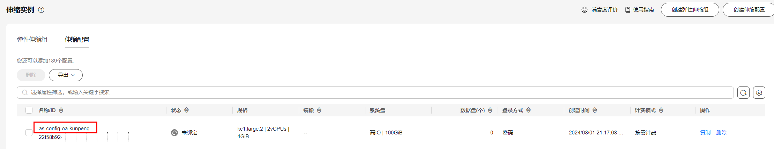

返回到选择伸缩配置页面，点击刷新按钮，选择名为“as-config-oa-kunpeng”的配置，点击“确定”。

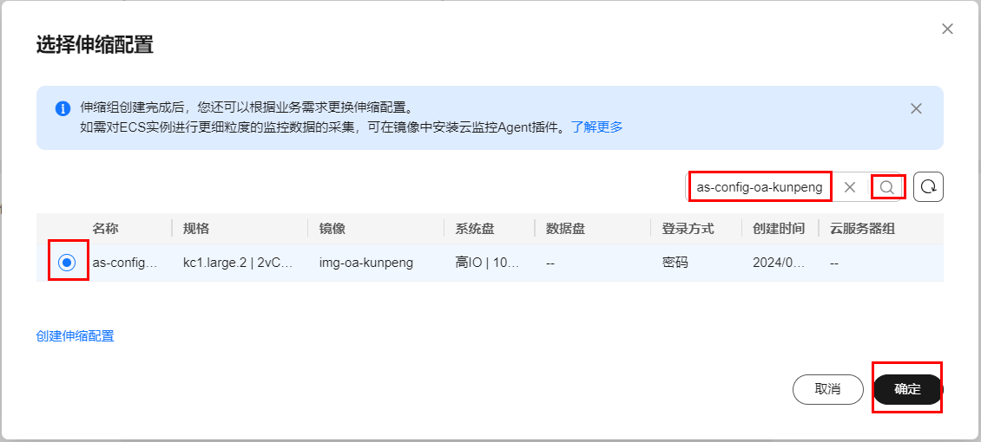

确认使用和ecs-oa同样的虚拟私有云和子网，负载均衡选择“使用弹性负载均衡”，负载均衡器选择“elb-oa”，后端服务器组选择“server_group-kunpeng”，后端端口填写“8088”，点击“立即创建”。

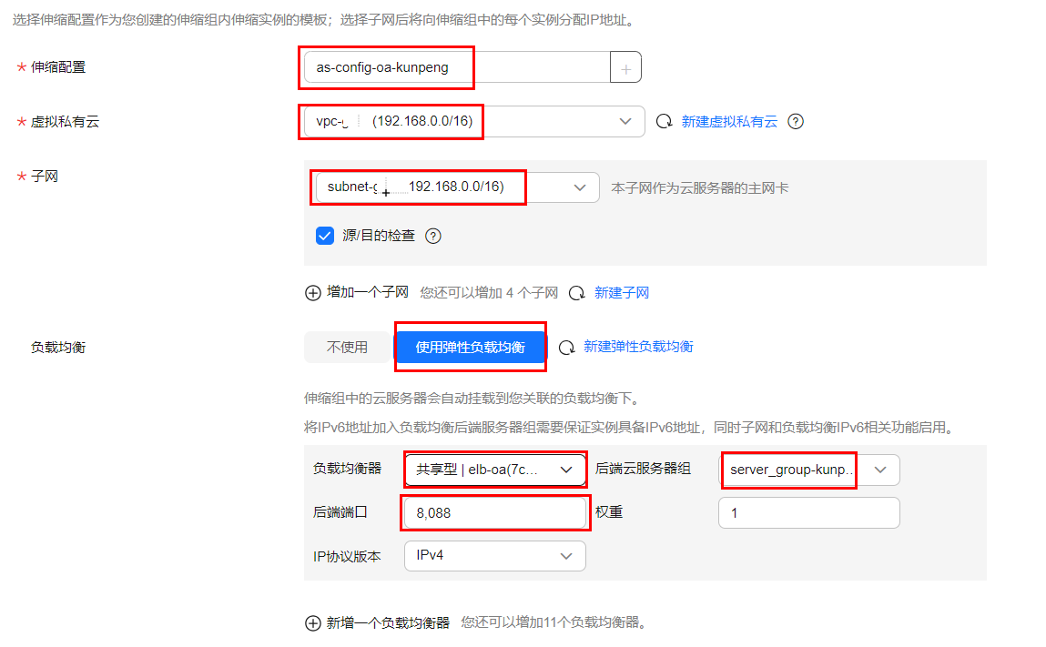

### 添加弹性策略

在伸缩组实例列页面找到创建好的伸缩组“as-group-oa-kunpeng”点击“查看伸缩策略”，在伸缩策略页面，点击“添加伸缩策略”。

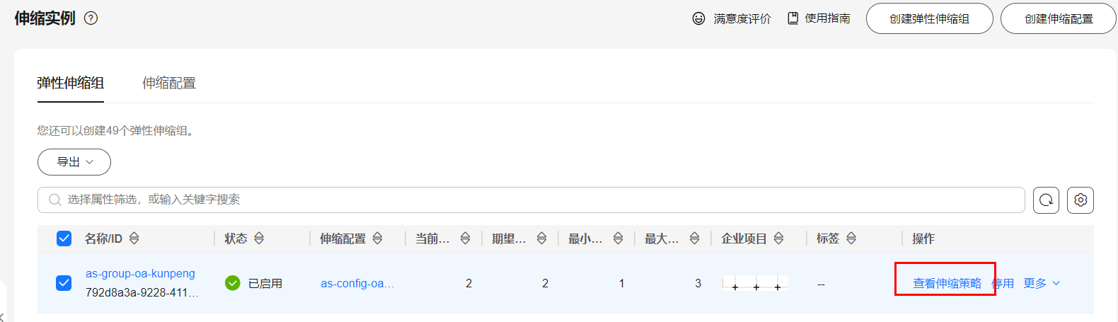



将伸缩策略命名为“as-policy-oa-kunpeng”，使用“告警策略”，设置触发条件为“CPU使用率最大值>50%”，连续出现次数填写“3”，点击“确定”。

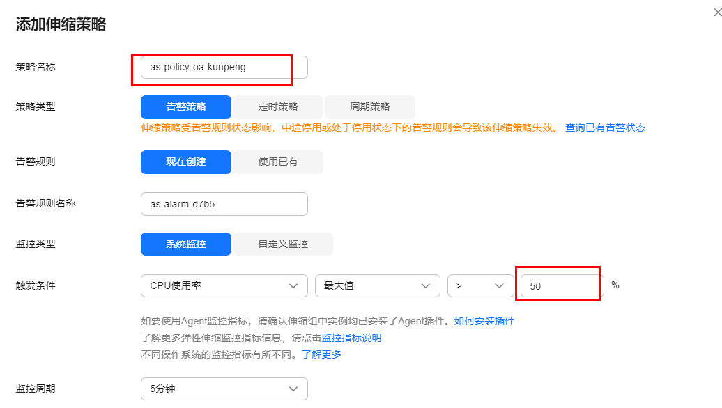

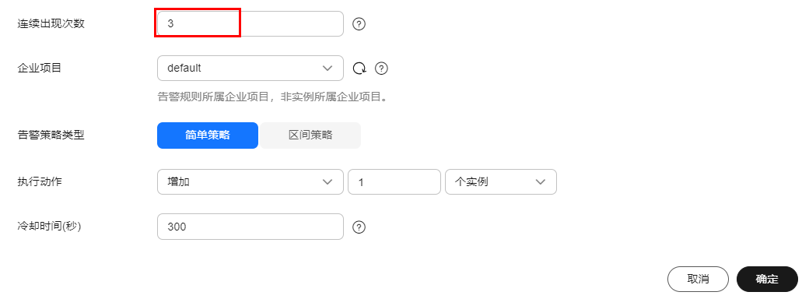

点击“概览”标签，显示当前实例数为2台，即“期望实例数”。

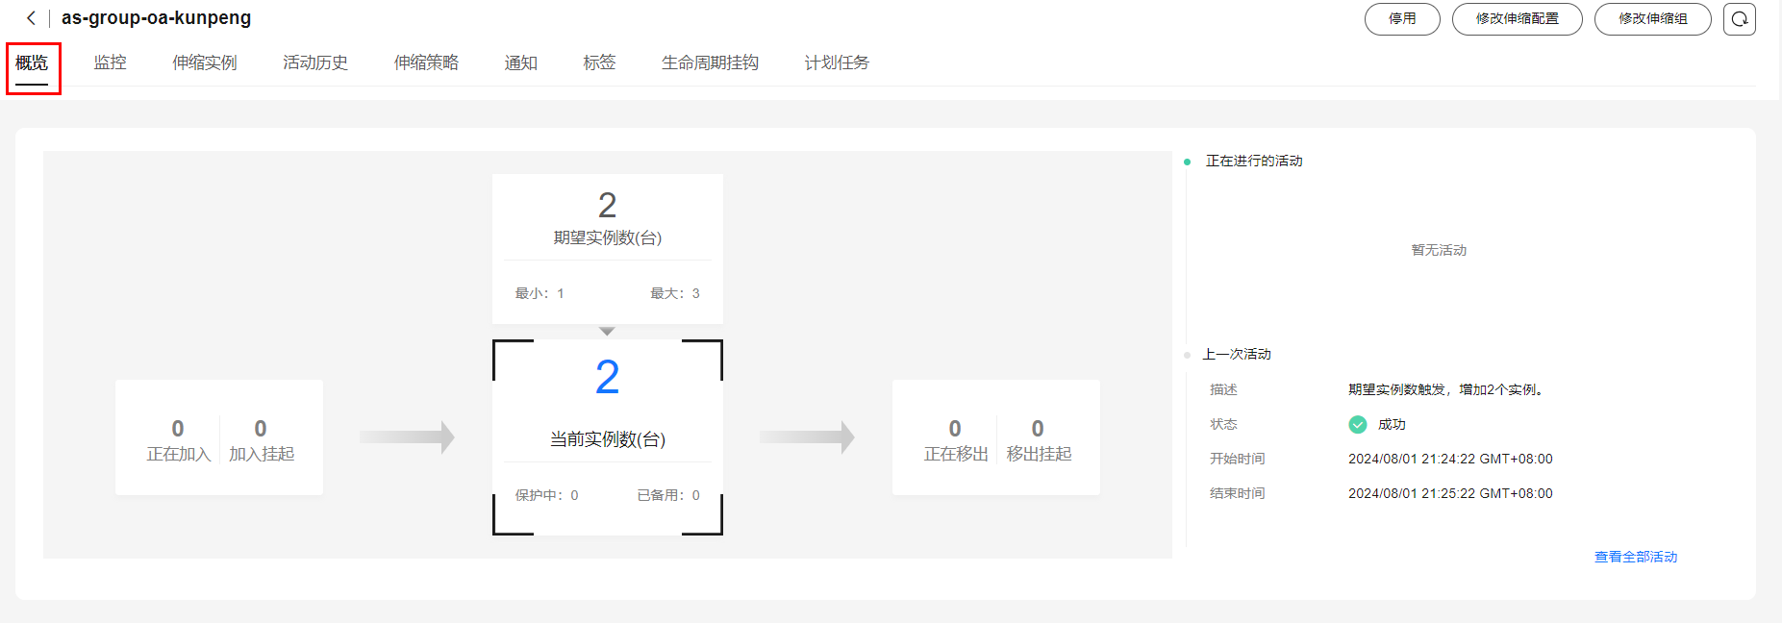

返回弹性云服务器列表，点击刷新按钮，显示通过AS创建的实例。

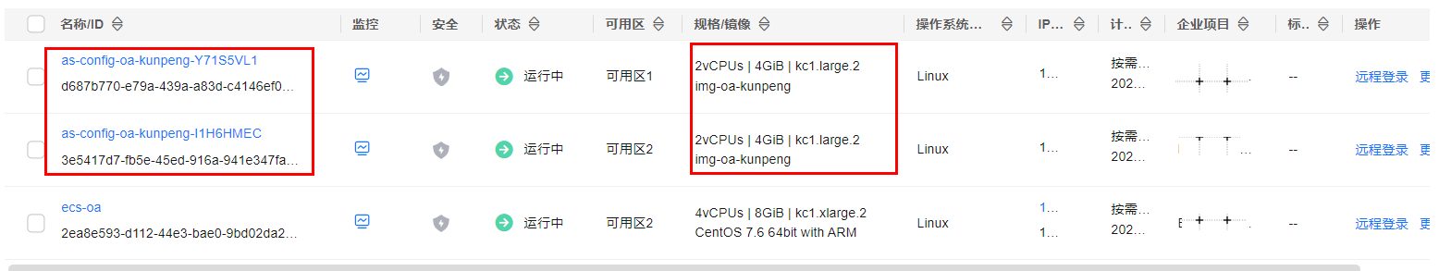

进入弹性负载均衡器“elb-oa”的后端服务器组”标签，显示这两台实例已加入。

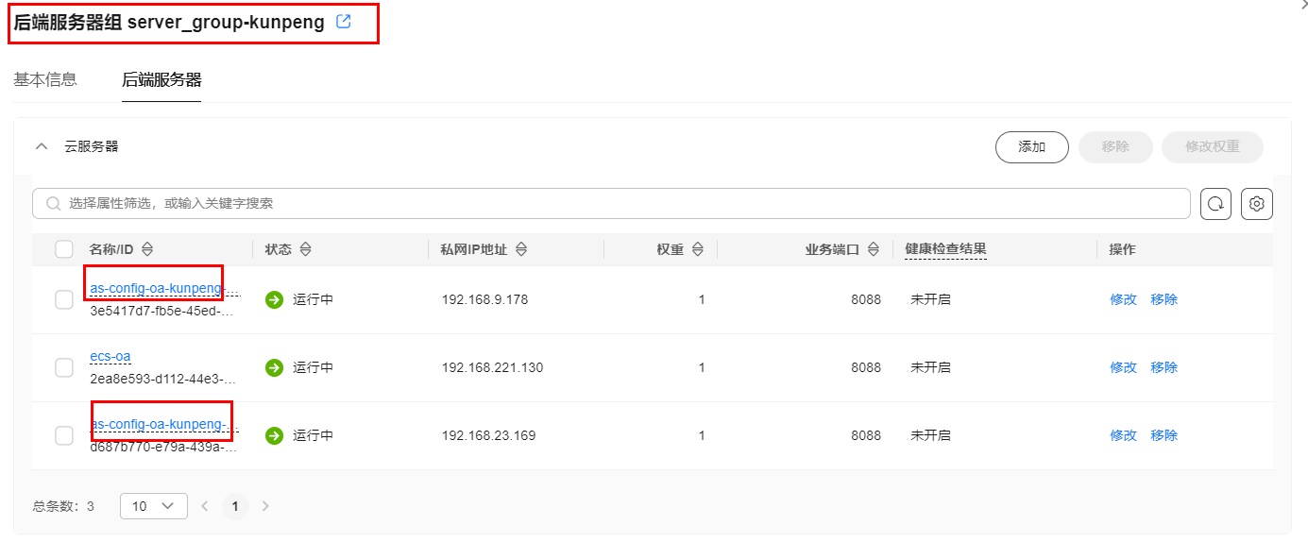

返回伸缩实例as-group-oa-kunpeng的“伸缩策略”页面，点击“立即执行”，在对话框中点击“是”。在“概览”页面、云服务器列表和弹性负载均衡后端服务器组中都可显示新创建的实例。

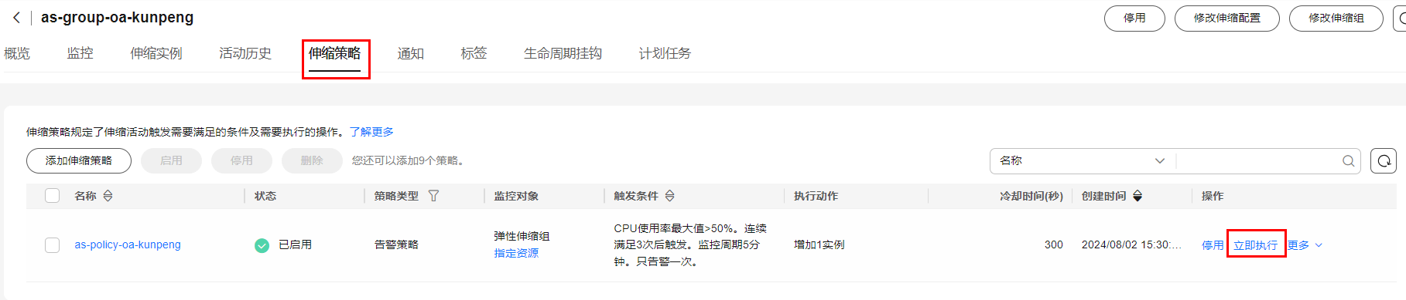

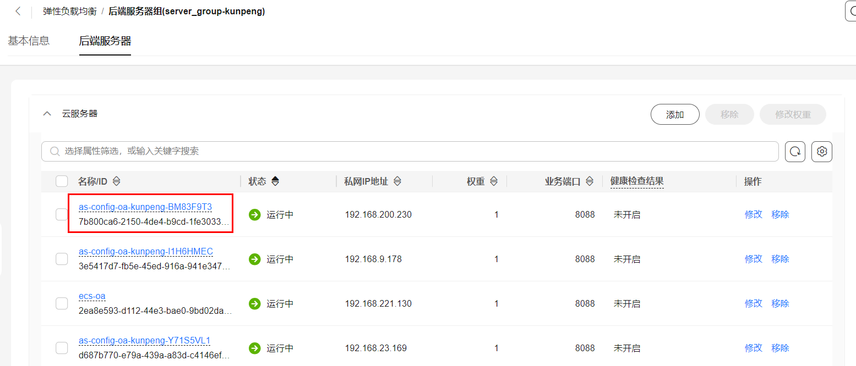

返回负载均衡器列表，记录“elb-oa”的弹性公网IP，使用该IP地址直接访问OA系统登录页，如http:// 123.249.108.81/。使用用户名“soli”和密码“123456”登录进入OA系统主界面。





《云上应用高可用部署》实验完成。

# 释放实验资源

## 删除云数据库RDS

在云数据库rds页面，选择rds-oa，点击“更多 -> 删除实例”。

在对话框中点击“是”，删除rds-oa实例。

## 删除AS弹性伸缩

进入AS弹性实例列表“弹性伸缩组”，点击“更多 -> 删除”。

点击“伸缩配置”页面，点击刷新按钮，选中伸缩配置，点击“删除”，在对话框中选择“是”。

## 删除ELB弹性负载均衡

进入ELB弹性负载均衡列表，点击“elb-oa”名称进入详情页，选择后端服务器组页面，选中后端服务器，点击“移除”，在对话框中选择“是”。

点击“监听器”页面，点击“删除”，在对话框中选择“是”。

返回负载均衡器列表，点击“删除”。

选中“释放该负载均衡绑定的弹性公网IP”，点击“是”。

## 删除ECS弹性云服务器

进入ECS列表，点击全选按钮，点击“更多 -> 删除”。

在对话框中选择“释放云服务器绑定的公网IP地址”和“删除云服务器挂载的数据盘”，点击“是”。

## 删除IMS镜像

在云服务器控制台中，选择“镜像服务”，选中镜像，点击“删除”。

在对话框中点击“是”。

## 资源检查

在控制台点击“更多 | 资源 | 我的资源”菜单项，检查资源是否全部删除。

注意：(1) 虚拟私有云VPC和安全组可以不删除，以留下次使用。(2) 若在其他区域购买了ECS和EIP等资源，请切换到那个区域查看。

# 附录

## 创建OBS桶

进入创建桶界面

在控制台的“服务列表”中点击“存储”下的“对象存储服务OBS”。

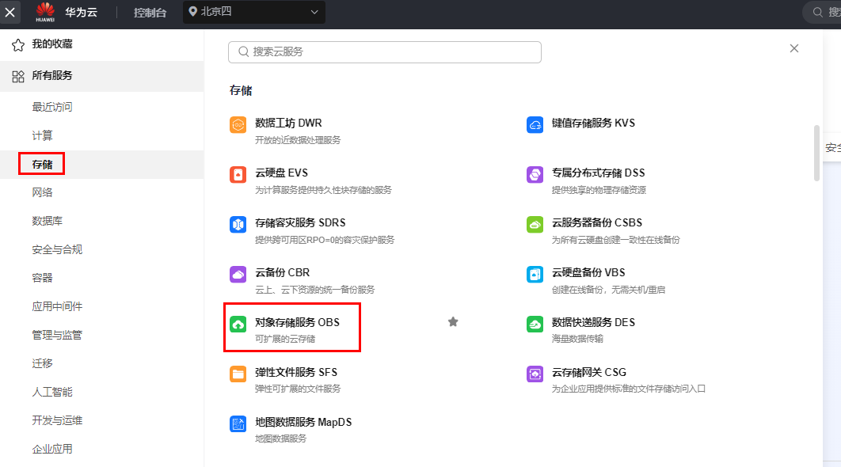

进入对象存储服务后，点击右上角的“创建桶”。

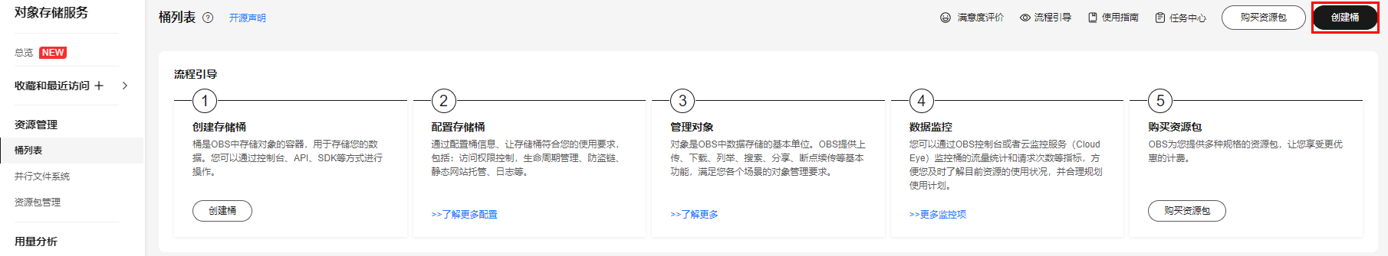

配置并创建桶

区域选择“华北-北京四”（与ECS选择同一区域），根据命名规则输入桶的名称（桶的名称需要全局唯一请自行确定，本例中为obs-bigdatapro），更多配置（多AZ存储，标准存储，私有），其他默认，点击“立即创建”。

